PENGARUH RELAKSASI OTOT PROGRESIF TERHADAP PENURUNAN TINGKAT STRESS PADA NARAPIDANA DI LAPAS
NARKOTIKA KLASS III SAMARINDA

Untuk Memenuhi Sebagai Syarat Memperoleh Gelar Sarjana Keperawatan Universitas Muhammadiyah Kalimantan Timur

Di Ajukan Oleh
ROSITA PURNAMA SARI
17111024110378

FAKULTAS ILMU KESEHATAN DAN FARMASI
PROGRAM STUDI ILMU KEPERAWATAN
UNIVERSITAS MUHAMMADIYAH KALIMANTAN TIMUR
2019

Pengaruh Relaksasi Otot Progresif terhadap Penurunan Tingkat Stress pada Narapidana di Lapas Narkotika Klass III Samarinda

Untuk Memenuhi Sebagai Syarat Memperoleh Gelar Sarjana Keperawatan Universitas Muhammadiyah Kalimantan Timur
Di Ajukan Oleh
ROSITA PURNAMA SARI
17111024110378

FAKULTAS ILMU KESEHATAN DAN FARMASI
PROGRAM STUDI ILMU KEPERAWATAN
UNIVERSITAS MUHAMMADIYAH KALIMANTAN TIMUR
2019

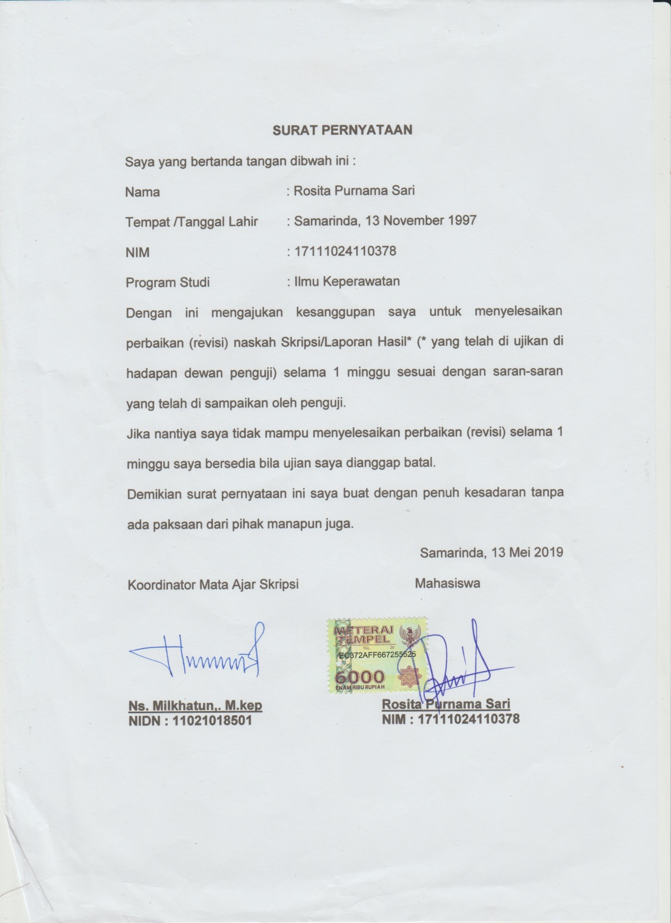
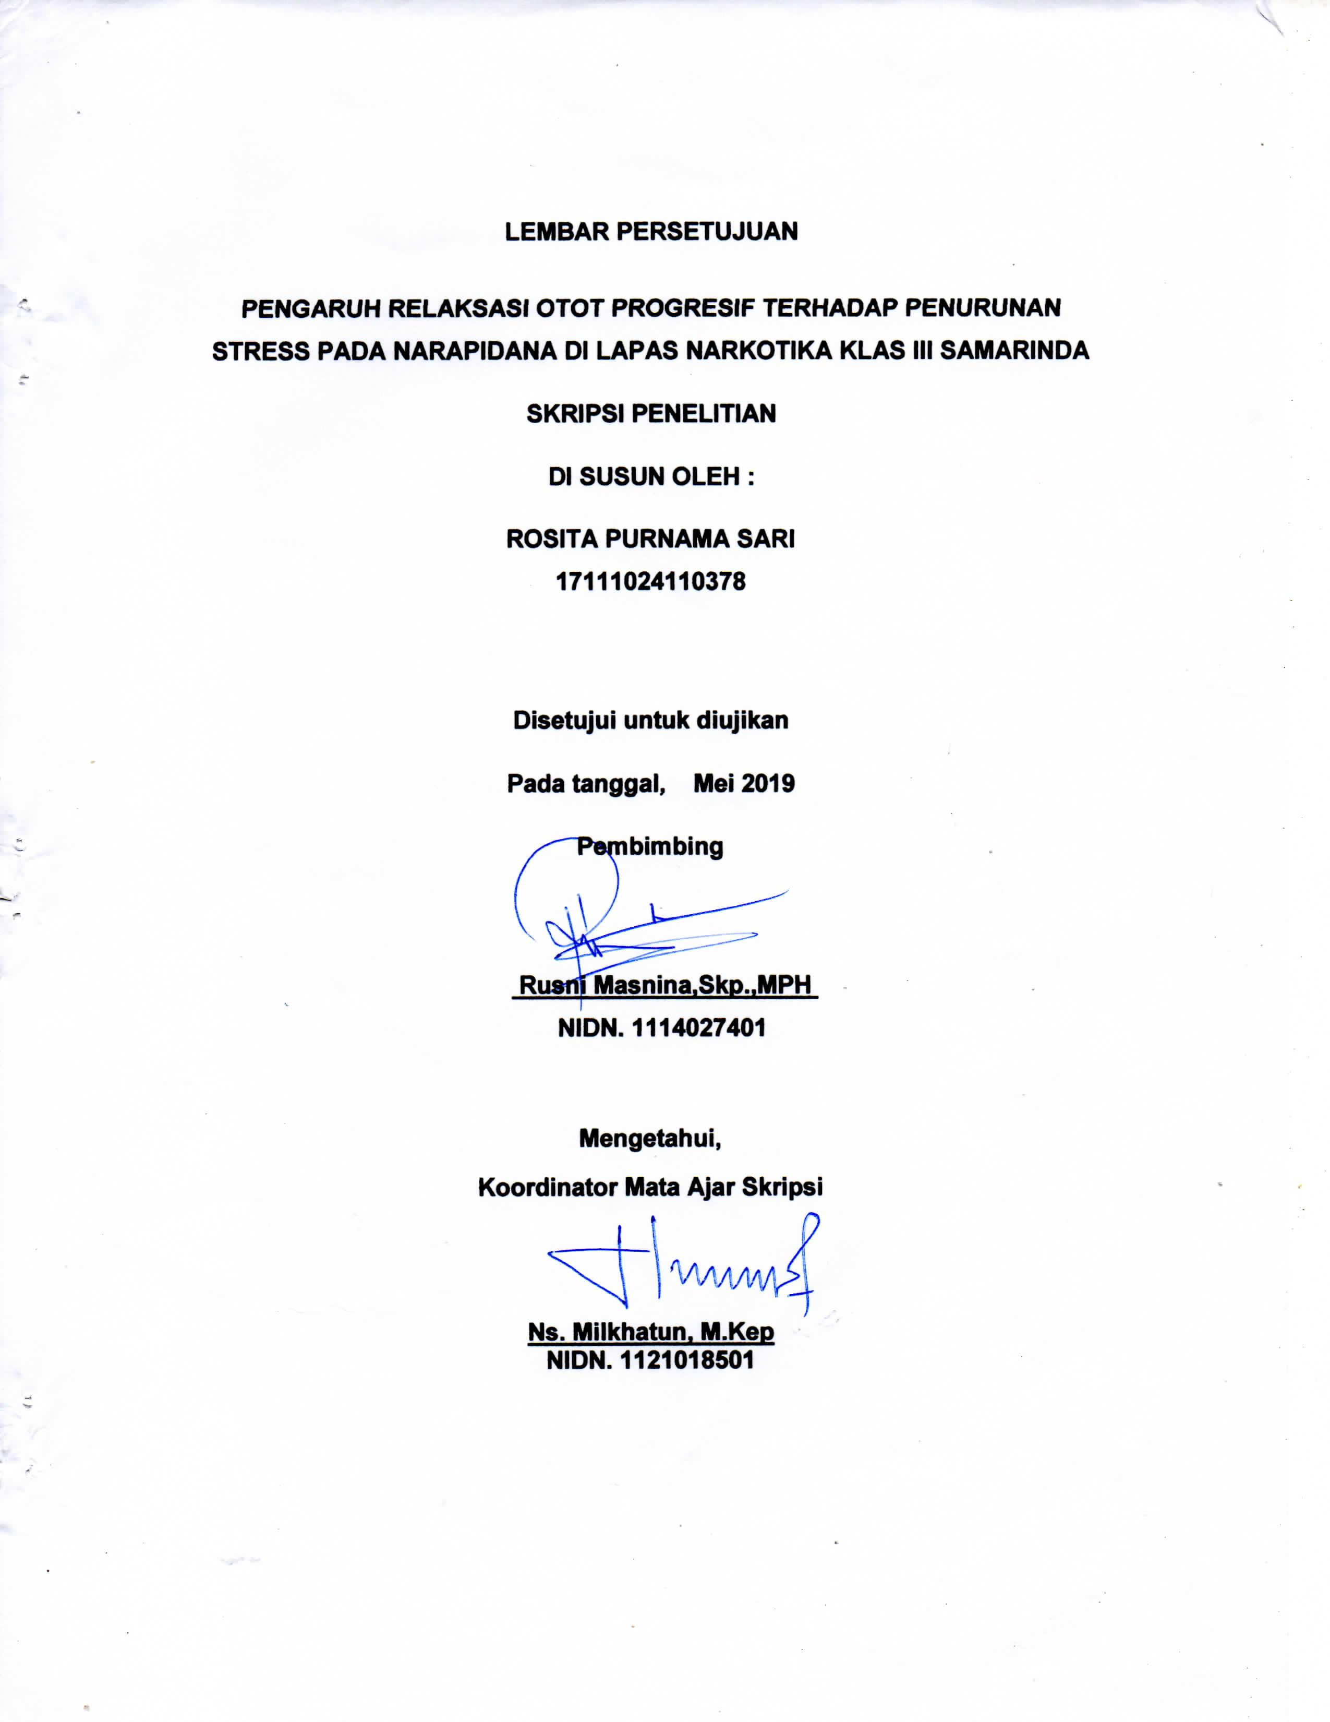

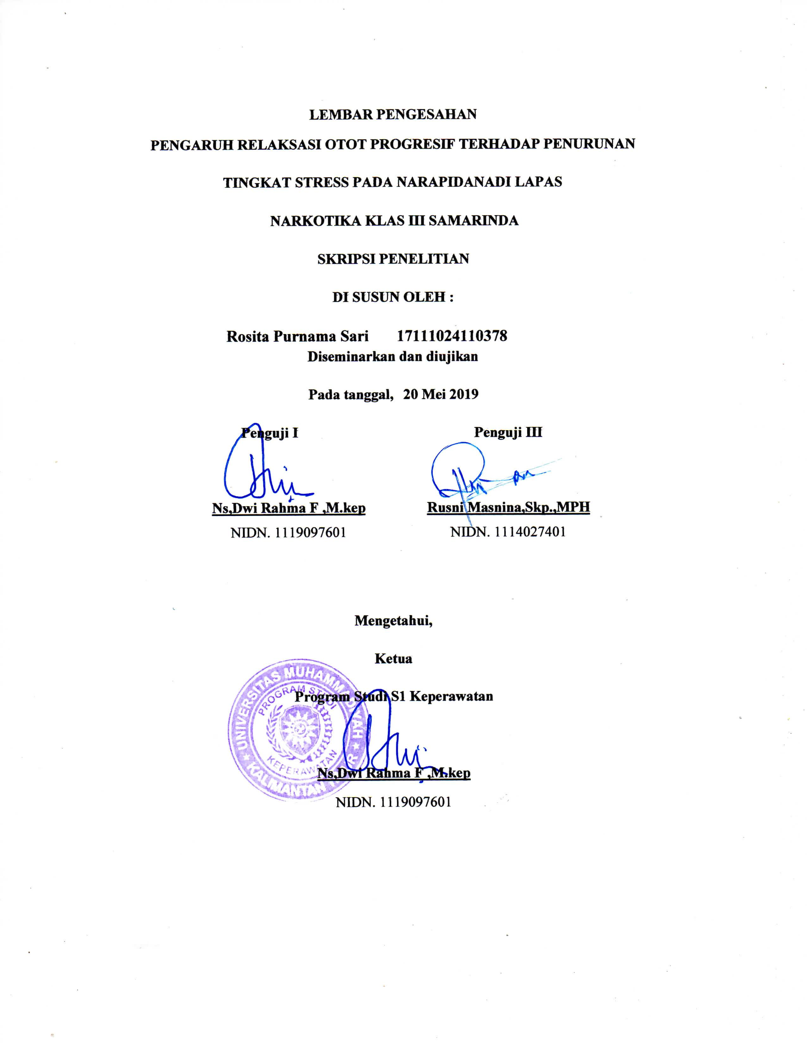

MOTTO

منسملك طر يف يلتمس فيه علم سهل الله به طر يف الى ا لحنت.رو ا ه مسلم
Barang siapa menempuh suatu jalan untuk mencari ilmu,
maka Allah memudahkannya mendapat jalan ke syurga
( H.R Muslim)

KATA PENGANTAR

Puji syukur penulis panjatkan kehadirat Allah Subhanahu wa Ta’ala atas rahmat dan karuniaNya sehingga dalam waktu yang telah di tentukan penulis dapat menyelesaikan proposal yang berjudul “Hubungan Antara Dukungan Sosial dengan Tingkat Stress Pada Narapidana di Lapas Narkotika Klas III Samarinda” yang merupakan tugas studi di Universitas Muhammadiyah Kalimantan timur.
Dalam proses penyusunan proposal ini penulis banyak mendapatkan bantuan dan dukungan dari berbagai pihak yang telah membantu dalam menyelesaikan proposal penelitian ini. Ucapan terimakasih kami sampaikan kepada :
- Bapak prof. Bambang setiaji. MS selaku rektor Universitas Muhammadiyah Kalimantan Timur.
- Bapak Ghozali, MH, M.kes., selaku Dekan Fakultas Ilmu Keperawatan Universitas Muhammadiyah Kalimantan Timur.
- Ibu Ns. Dwi Rahmah F., M.kep selaku ketua program studi S1 keperawatan.
- Ibu Ns. Milkhatun M.kep selaku koordinator matakuliah skripsi I.
- Ibu Ns. Dwi Rahmah F., M.kep selaku penguji.
- Ibu Rusni Masnina, S.Kp., MPH selaku pembimbing.
- Seluruh Bapak dan Ibu Dosen serta staf pendidikan Universitas Muhammadiyah Kalimantan Timur.
- Kedua orang tua serta keluarga kami, terima kasih sedalam-dalamnya atas segala dukungan, nasehat, serta atas segala doa yang menjadi bentuk perpanjangan tangan Allah Subhanahu Wa Ta’ala.
- Teman–teman seangkatan tahun 2015 program studi S1 keperawatan Universitas Muhammadiyah Kalimantan Timur yang telah membantu dan setia dalam kebersamaan.
- Semua pihak yang membantu dalam terselesaikannya proposal ini yang tidak dapat kami sebutkan satu persatu.
Semoga Allah Subhanahu Wa Ta’ala senantiasa memberikan rahmat dan karunia-Nya kepada semua pihak yang telah memberikan segala bantuan tersebut di atas. Proposal ini tentu saja masih jauh dari kata sempurna. Sehingga peneliti dengan senang hati menerima kritik demi perbaikan

Samarinda, Mei 2019

peneliti
Pengaruh Relaksasi Otot Progresif terhadap Penurunan Tingkat Stress pada Narapidana di Lapas Narkotika Klass III Samarinda

Rosita Purnama Sari ¹ , Rusni Masnina²

Program Studi Ilmu Keperawatan fakultas Ilmu Kesehatan Universitas Muhammadiyah
Kalimantan Timur
Jl. Ir.H. Juanda No 15, Samarinda

Email korespondensi: Rositapurnamasari13@gmail.com

INTISARI

Stres terjadi akibat ketidak seimbangan antara situasi yang menuntut dengan perasaan dalam individu. Ketika dalam situasi yang menuntut tersebut dipandang sebagai beban dalam hidup, individu tidak dapat mengatasi stres dengan baik maka akan berpotensi menyebabkan gangguan psikologis. Sebagian besar laki-laki tidak mampu mengatasi tekanan stres dan terjadi permasalahan lainnya sehingga berakibat pada perilaku – perilaku negative seperti penggunaan narkotika. Penyalahgunaannya akan menyebabkan seseorang terpidana. stres terjadi akibat ketidakseimbangan antara situasi yang menuntut dengan perasaan dalam individu. Tujuan penelitian ini untuk membuktikan apakah ada pengaruh relaksasi otot progresif terhadap penurunan stress pada narapidana laki-laki. Penelitian ini menggunakan desain penelitian quasy eksperiment one grup pre-test post-test. Pengambilan sampel menggunakan purposive sampling total sampling dengan jumlah total 30 responden. Pemgambilan data menggunakan kuesioner DASS. Data dianalisis menggunakan paired t-test. Hasil yang diperoleh dari paired t-test pada kelompok intervensi didapatkan nilai p = .000 sedangkan pada kelompok kontrol p = .024. Hasil analisis uji t independent terdapat perbedaan kelmpok intervensi dan kelompok control yaitu nilai p-value = 0.00 dengan α < 0.05 dapat disimpulkan bahwa ada pengaruh relaksasi otot progresif terhadap tingkat stres narapidana laki-laki di Lapas Narkotika Klass III Samarinda.

Kata kunci : relaksasi otot progresif, stress, narapidana

The Effect of Progressive Muscle Relaxation on Decreasing Stress Levels to Inmates in the Narcotics Penitentiary Class III in Samarinda

Rosita Purnama Sari ¹ , Rusni Masnina²

Nursing Sciences Study Program, Faculty of Health and Pharmacy, University of Muhammadiyah Kalimantan Timur
Jl. Ir. H. Juanda No. 15, Samarinda

Email correspondence: rositapurnamasari13@gmail.com

ABSTRACT
Stress is results from an imbalance between situations that demand the feelings in individuals. When in a demanding situation it is seen as a burden in life, individuals cannot cope with stress well so it will potentially cause psychological disorders. Most men are unable to cope with stress and other problems occur resulting in negative behaviors such as the use of narcotics. Misuse will cause a person to be convicted. Stress occurs due to an imbalance between situations that demand the feelings in individuals. The purpose of this study is to prove whether there is a progressive effect of muscle relaxation on reducing stress in male prisoners. This study used quasi experimental research design, one group pre-test post-test experiment. Sampling used purposive sampling total sampling with a total of 30 respondents. Data collection used the DASS questionnaire. Data were analyzed by using paired t-test. The results obtained from the paired t-test in the intervention group obtained p = .000 while in the control group p = .024. The results of the independent t-test analysis showed that there were differences in intervention groups and control groups, namely the value of p-value = 0.00 with α <0.05. It can be concluded that there was an effect of progressive muscle relaxation on decreasing stress levels to inmates in the narcotics penitentiary class III in Samarinda
Keywords: progressive muscle relaxation, stress, inmates

DAFTAR ISI
Halaman Judul……………………………………………………………………..i
Halaman Pernyataan Keaslian Penelitian……………….…………………...…ii
Halaman Persetujuan………………………………………..…………………....iii
Motto…………………………............................................................................iv
Kata Pengantar……………………...……………………………………………...v
Daftar Isi………………………………………………………………………….…vii
Darftar Tabel…………………………………………………………………...…….x
Daftar Gambar………………………………………………………………..……..xi
Daftar Lampiran…………………………………………………………………….xii
BAB I PENDAHULUAN 1
A. LATAR BELAKANG 1
B. Rumusan Masalah 8
C. Tujuan penelitian 8
D. Manfaat Penelitian 9
E. Keaslian Penelitian. 10
BAB II TINJAUAN PUSTAKA 12
A. Konsep Stres 12
1. Konsep Stres 12
2. Konsep Narapidana 23
3. Terapi Relaksasi Otot Progresif 25
B. Kerangka Teori Penelitian 30
C. Kerangka Konsep 32
D. Hipotesis Penelitian 33
BAB III METODE PENELITIAN 34
A. Rancangan Penelitian 34
B. Populasi dan Sample 35
C. Waktu dan Tempat Penelitian 37
D. Definisi Operasional 37
E. Instrumen Penelitian 39
F. Uji Validitas 43
G. Tehnik Pengumpulan Data.....................................................................44
H. Teknik Analisa Data 46
1 Uji Normalitas 48
2. Analisis Uivariat 48
3 Analisis Bivariat 52
I. Etika Penelitian 57
J. Jalannya Penelitian………………………………...…………………………59
K. Jadwal Penelitian……………………………………………………..………60
BAB IV HASIL DAN PEMBAHASAN…………………………………………….62
A. Hasil Penelitian…………………………………………………………………62
1. Gambaran Umum Lapas Narkotika………………………………………..62
2. Analisa Univariat……………………………………………………………..63
3. Analisa Bivariat………………………………………………………………70
B. Pembahasan……………………………………………………………………73
1. Analisa Univariat……………………………………………………….…….73
a. Karakteristik responden…………………………………………………...73
b. Tingkat Stress Responden………………………………………………..79
2. Analisa Bivariat………………………………………………………………86
a. Pre Test dan Post Test Pada Kelompok intervensi……………………86
b. Perbedaan Stress Kel Intervensi Dan Kontrol………………………….93
c. keterbatasan penelitian……………………………………………………96
BAB V……………………………………………………………………………….98
A. Kesimpulan…………………………………………………………………..98
B. Saran…………………………………………………………………………99
DAFTAR PUSTAKA……………………………………………………………..100
LAMPIRAN………………………………………………………………………..104

BAB I

PENDAHULUAN

- LATAR BELAKANG
Stress adalah tuntutan-tuntutan eksternal yang mengenai seseorang, misalnya obyek-obyek dalam lingkungan atau suatu stimulus yang secara obyektif adalah berbahaya. Stres juga bisa diartikan salah satu kekuatan yang memaksa seseorang untuk berubah, tumbuh, berjuang, beradaptasi atau mendapatkan keuntungan. Semua kejadian dalam kehidupan, bahkan yang bersifat positif menyebabkan stres.. Namun tidak semua orang mampu melakukan adaptasi dan mengatasi stressor tersebut, sehingga timbulah stress terhadap seseorang (Hawari, 2011). Menurut Hans (1950) dalam Hawari (2011) stress adalah respon tubuh yang sifatnya non spesifik terhadap setiap kebutuhan tubuh yang terganggu, dalam kehidupan sehari – hari manusia tidak bisa lepas stress, stress memberi dampak secara total pada individu seperti terhadap fisik, psikologis, intelektual, sosial, spiritual dan stress juga dapat mengancam keseimbangan fisiologis.
Seseorang yang mengalami stress dapat pula dilihat dari perubahan – perubahan dari tubuhnya seperti, kemampuan berfikir
dan mengingat serta konsentrasi menurun dan sering mengeluh sakit kepala atau, ketajaman mata seringkali terganggu, wajah yang terlihat tegang, dahi mengkerut dan sukar untuk tersenyum, dan juga mengalami sesak napas dan otot – otot yang terasa tegang (Hawari, 2011).
Menurut Smet (1994) dalam Mulyanto (2017), faktor-faktor yang mempengaruhi stress antara lain variabel dalam diri individu seperti umur dan tahap kehidupan,karakteristik kepribadian seperti stabilitas emosi secara umum dan kepribadianketabahan, variabel sosial-kognitif seperti dukungan sosial yang dirasakan dan jaringan sosial, hubungan dengan lingkungan sosial, dan strategi koping yang merupakan rangkaian respon yang melibatkan unsur-unsur pemikiran untuk mengatasi permasalahan sehari-hari dan sumber stres yang menyangkut tuntutan dan ancaman yang berasal dari lingkungan sekitar.
Menurut Rey dalam (2002) dalam sari (2011), sebagian besar laki – laki tidak mampu mengatasi perkembangan psikis dan sosial yang menyebabkan laki – laki di bawah tekanan stress dan terjadi permasalahan lainnya sehingga berakibat pada perilaku – perilaku negatif. Beberapa permasalahan yang timbul akan menyebabkan perilaku beresiko yang paling sering di lakukan oleh laki – laki adalah penggunaan rokok, alkohol dan sampai menggunakan narkotika.
Narkotika merupakan suatu zat yang dapat mempengaruhi seseorang terutama susunan syaraf pusat jika masuk kedalam tubuh. Penyalahgunaannya akan menyebabkan dampak pada fisik, psikis dan dampak sosial.
The United Nations Office on Drugs and Crime (UNODC) melaporkan bahwa pada 2013, sekitar 246 juta orang di dunia atau 1 dari 20 orang berusia 15 hingga 64 tahun menggunakan narkoba. Berdasarkan data Badan Narkotika Nasional (BNN) ditahun 2015, kenaikan persentase pengguna narkoba di Indonesia mencapai 40%. Periode Juni hingga November 2015 sebesar 1,7 juta jiwa. Di bulan Juni 2015 angka pengguna sebesar 4.2 juta dan di bulan November 2015 sebesar 5,9 juta. Diprovinsi Kalimantan Timur berdasarkan data Polres Kota Samarinda jumlah kasus terbanyak terjadi pada tahun 2016, yaitu sebanyak 509 kasus (Ghozali,.2019).
Menurut Kartono (2005) dalam Arianto (2015) seseorang yang mengalami tindak pidana akan mengakibatkan konflik – konflik batin yang serius terutama pada narapidana yang pertama kali masuk Lapas yang mengalami patah mental yang disebabkan oleh isolasi sosial Lembaga Pemasyarakatan (Lapas) dan akan muncul perasaan menyesal atas perbuatan dan kesalahan yang telah di lakukan. Ketegangan batin juga kerap muncul disebabkan oleh ketidaksesuaian atau ketidakcocokan antar narapidana didalam Lapas. Lingkungan atau kamar sel yang sempit, pengap, panas, dan lingkungan yang tidak kondusif adalah penyebab dari munculnya stress yang di alami oleh narapidana, narapidana yang sedang menjalani proses tindak pidana tidak memiliki kebebasan untuk beraktivitas, untuk berhubungan dengan keluarga, teman dan juga saudara narapidana akan diatur oleh pihak lapas dengan waktu kunjungan yang terbatas. Dalam penelitian yang dilakukan oleh haniinah (2018) menyatakan bahwa tingkat stress penghuni lapas dalam kategori stress sedang yaitu sebanyak 125 responden (90,58%). Kategori stress berat 12 responden (8,69%) dan kategori rendah hanya 1 responden (0.73%)
Hal ini dapat menimbulkan stress pada narapidana (Arianto, 2015)
Menurut WHO (2017) , dewasa Awal adalah pada usia 26 – 35 tahun pada masa ini, seseorang akan mengalami banyak masalah, terutama konflik sosial dan tuntutan-tuntutan dari lingkungannya. Fokus utama pada usia ini adalah pendidikan, karir dan membina keluarga. Sehingga tugas-tugas tersebut menuntut individu menjadi seorang pribadi yang bertanggung jawab dalam membina keluarga, sedangkan pada narapidana yang berada di lapas tidak bisa melakukan tugas yang seharusnya dilakukan dan dapat menimbulkan stress pada narapidana. Menurut data yang terdapat di lapas narkotika klas III Samarinda jumlah narapidana dewasa muda adalah 549 narapidana.Seseorang yang mengalami tekanan batin yang berlebihan dapat menyebabkan terjadinya stress, tubuh bereaksi terhadap segala hal yang dianggapnya sebagai bahaya, ketika tubuh merasa terancam maka didalam tubuh akan terjadi reaksi kimia untuk mencegah cedera, reaksi ini disebut fight – or – flight atau respon stress. Diperlukan suatu strategi khusus yang dapat membantu mengurangi stress tersebut. Seperti metode yang dapat digunakan untuk penurunan stress dengan cara Relaksasi Otot Progresif. Menurut Ilmi, Dewi, & Rasni (2017) menyatakan bahwa bahwa terdapat perbedaan tingkat stress yang signifikan antara sebelum dan sesudah dilakukan intervensi relaksasi otot progresif, Setelah diberikan intervensi relaksasi otot progresif, jumlah responden yang mengalami stres berkurang di setiap kategori yaitu stress ringan berkurang menjadi 2 responden (12,5%) dan stres sedang berkurang menjadi 3 responden (18,8%) Berpengaruh terhadap Tingkat Stres pada Anak Usia Sekolah Kelas V di SD Negeri Pokoh 1 Wedomartani Ngemplak Sleman Yogyakarta
Mulyono (2005) dalam Resti (2014) menjelaskan beberapa keuntungan yang diperoleh dari latihan relaksasi diantaranya relaksasi membuat seseorang lebih mampu menghindari reaksi yang berlebihan karena adanya stres. Reaksi tubuh terhadap stres berakibat pada syaraf pernafasan seseorang yang sedang mengalami stres dapat terganggu misalnya nafas terasa berat dan sesak disebabkan terjadi penyempitan pada saluran pernafasan mulai dari hidung, tenggorokan dan otot-otot rongga dada. Nafas terasa sesak dan berat dikarenakan otot-otot rongga dada (otot – otot antar tulang iga) mengalami spasme dan tidak atau kurang elastis sebagaimana biasanya. Sehingga ia harus mengeluarkan
tenaga ekstra untuk menarik nafas (Resti, 2014). Relaksasi otot progresif menurut Jacobson adalah suatu keterampilan yang dapat dipelajari dan digunakan untuk mengurangi atau menghilangkan ketegangan dan mengalami rasa nyaman tanpa tergantung pada hal/subjek diluar dirinya. Menurut Soewondo (2009) dalam Resti (2014) relaksasi otot progresif ini digunakan untuk melawan rasa cemas, stres, atau tegang. Dengan menegangkan dan melemaskan beberapa kelompok otot dan membedakan sensasi tegang dan rileks, seseorang bisa menghilangkan kontraksi otot dan mengalami rasa rileks. Hal ini dikarenakan relaksasi otot progresif merupakan jenis relaksasi termurah, mudah untuk dilakukan secara mandiri. National safety council (2004) dalam Resti (2014) tujuan pokok teknik relaksasi adalah untuk menahan terbentuknya respon stres terutama dalam sistem saraf dan hormon. Pada akhirnya teknik relaksasi dapat membantu mencegah atau meminimalkan gejala fisik akibat stres ketika tubuh bekerja berlebihan dalam menyelesaikan masalah sehari-hari.Lembaga pemasyarakatan (Lapas) adalah tempat untuk melakukan pembinaan terhadap narapidana dan anak didik pemasyarakatan di Indonesia. Dalam waktu pembinaan di lapas banyak aturan – aturan yang di terapkan di lapas tersebut semisal, waktu jam tidur , waktu kunjungan keluarga, waktu kerja bakti, waktu makan dan aktivitas – aktivitas yang ada di dalam lapas, sehingga banyak narapidana yang merasa jenuh dan stress dengan aktivitas yang berulang – ulang. Berdasarkan studi pendahuluan yang dilakukan pada tanggal 21 Mei 2018 jumlah narapidana laki – laki di Lapas Narkotika Klas III Samarinda adalah 1.500 dan wanita sebanyak 300 narapidana dengan jumlah narapidana dewasa muda sebanyak 549 narapidana dan berdasarkan hasil dari kuesioner DASS (Despression Anxiety Stress Scale) yang diberikan kepada 12 narapidana didapatkan hasil 3 orang narapidana masuk kategori stress ringan dengan skor rata – rata 15,6 , 6 orang masuk kategori sedang dengan skor rata – rata 21,3 dan 3 orang masuk dalam kategori berat dengan skor rata- rata 29. Berdasarkan dari hasil wawancara dan observasi ketika narapidana stress tidak ada narapidana yang melakukan teknik relaksasi sehingga peneliti tertarik untuk mengambil tema efektivitas relaksasi otot progresif belum pernah di lakukan di Lapas Narkotita Klas III Samarinda selama ini. Selain itu upaya yang dilakukan oleh para petugas selama ini dalam pembinaan adalah kegiatan religi, perayaan hari – hari kebesaran ,dan aktivitas kerajinan tangan dari narapidana. Alasan lainnya adalah untuk memberikan informasi tentang metode penurunan tingkat stress dari dunia kesehatan untuk membuktikan kemampuan dari relaksasi otot progresif dapat mengurangi stres.
Berdasarkan latar belakang diatas peneliti ingin melakukan penelitian yang berjudul Pengaruh Relaksasi Otot Progresif Terhadap Penurunan Tingkat Stress Pada Narapidana Di Lapas Narkotika Klas III Samarinda.
- Rumusan Masalah
Berdasarkan latar belakang di atas peneliti merumuskan permasalahan sebagai berikut: Apakah ada pengaruh Relaksasi Otot Progresif Terhadap Penurunan Tingkat Stress pada Narapidana Di Lapas Narkotika Klas III Samarinda?
- Tujuan penelitian
- Tujuan umum
Mengetahui pengaruh pemberian relaksasi otot progresif pada Narapidana Di Lapas Narkotika Klas III Samarinda.
- Tujuan Khusus
- Mengidentifikasi karakteristik responden berdasarkan Usia , Jenis kelamin, status perkawinan dan lamanya masa tahanan.
- Mengidentifikasi tingkat stress pada Narapidana Di Lapas Narkotika Klas III Samarinda sebelum dan setelah diberikan perlakuan latihan relaksasi otot progresif kelompok intervensi dan control.
- Menganalisis perbedaan kelompok control dan intervensi relaksasi otot Progresif terhadap penurunan tingkat stress pada Narapidana Di Lapas Narkotika Klas III Samarinda.
- Manfaat Penelitian
- Bagi institusi
Hasil penelitian ini diharapkan sebagai bahan masukan pengembangan ilmu pengetahuan bagi pihak Program Studi Ilmu Keperawatan Universitas Muhammadiyah Kalimantan Timur.
- Bagi Lapas
Hasil Penelitian ini diharapkan dapat memberikan pengetahuan pada narapidana yang sedang menjalani tindak pidana untuk mengatasi stress dengan tindakan yang positif.
- Bagi Responden
Hasil penelitian ini diharapkan dapat memberikan pengetahuan, khususnya pada Narapidana di Lapas Narkotika Klas III Samarinda tentang manfaat dari tehnik relaksasi otot progresif dalam upaya menurunkan tingkat stress yang dialami oleh Narapidana.
- Bagi Peneliti
Hasil penelitian ini diharapkan untuk menambah wawasan dalam mempesiapkan, mengumpulkan, mengolah, menganalisa, dan menginformasikan data serta meningkatkan ilmu dan pengetahuan karena peneliti dapat secara langsung mengaplikasikan teori penelitian yang didapat tentang efektivitas relaksasi otot progresif dalam bidang keperawatan
- Keaslian Penelitian.
- Penelitian sebelumnya yang dilakukan oleh Ilmi, Dewi, & Rasni (2017) dengan judul “Pengaruh Relaksasi Otot Progresif Terhadap Tingkat Stres Narapidana Wanita di Lapas Kelas IIA Jember” Populasi dalam penelitian ini adalah narapidana wanita di Lapas Kelas IIA Jember. Teknik pengambilan sampel total sampling dengan jumlah 16 responden. Persamaan dari penelitian ini adalah terletak pada variabel dependent yaitu stress, penelitian ini melakukan pre test dan post test dengan menggunakan kuesioner DASS dengan 14 pertanyaan untuk mengukur skala stress. Perbedaan dari penelitian ini adalah peneliti menggunakan design penelitian pre eksperimental dengan rancangan one group pre test post test, peneliti menggunakan 1 uji statistik paired t test kemudian peneliti hanya memiliki 1 variabel independent penelitian yaitu relaksasi otot progresif sedangkan penelitian yang dilakukan menggunakan design penelitian quasi ekperimen dan 2 uji statistik yaitu paired t test, independen t test
- Penelitian sebelumnya yang dilakukan oleh Furqan (2017) degan judul “Pengaruh Terapi Relaksasi Progresif Terhadap Stres Pada Remaja Penghuni Lembaga Pemasyarakatan Kota Samarinda”. Jenis penelitian ini adalah Pre-test Post-test Untreated Control Group Design. Populasi dalam penelitian ini adalah semua Populasi subjek penelitian pada saat penelitian dilakukan adalah berjumlah 20 orang. Jumlah tersebut kemudian dibagi dua kelompok, yaitu sebagai (1) kelompok eksperimen, dan (2) kelompok kontrol. Persamaan dari penelitian ini adalah terletak pada variabel dependent yaitu stress, metode pengumpulan data menggunakan Depression, Anxiety, and Stress Scale (DASS).. peneliti menggunakan teknik analisa data dalam penelitian ini menggunakan olah statistik T-Test. kemudian peneliti memiliki variabel independent penelitian yaitu relaksasi otot progresif. sedangkan penelitian yang dilakukan menggunakan design penelitian quasi ekperimen dan 2 uji statistik yaitu paired t test, independen t tes

BAB II

TINJAUAN PUSTAKA
- Konsep Stres
- Konsep Stres
- Definisi Stres
Stres adalah respon fisik dan psikis karena adanya tuntutan dalam hidup yang menimbulkan ketegangan dan mengganggu keseimbangan (Priyoto, 2014). Menurut WHO (2003) dalam Desmita (2006), stres adalah reaksi/respon tubuh tehadap stressor psikososial (terjadi tekanan terhadap mental atau beban dalam kehidupan.
Kendall dan Hammen (1998) dalam Safaria dan Saputra (2012) menyatakan bahwa stres terjadi akibat ketidakseimbangan antara situasi yang menuntut dengan perasaan dalam individu ketika bertemu dengan berbagai tuntutan tersebut. Ketika dalam situasi yang menuntut tersebut dipandang sebagai beban dalam hidup, individu tidak dapat mengatasi stres dengan baik maka akan berpotensi menyebabkan gangguan psikologis.

- Sumber stres
Ada berbagai penyebab atau sumber stres, dalam istilah umum disebut stresor. Stresor merupakan suatu keadaan yang menyebabkan perubahan dalam kehidupan individu, sehingga individu tersebut terpaksa menyesesuaikan diri untuk mengatasinya. Namun, tidak semua individu dapat mengatasi stresor tersebut, sehingga dapat menimbulkan stres (Hawari, 2011).
Menurut Priyoto (2014) ada tiga sumber penyebab stres, yaitu:
- Stresor fisik
Timbul akibat polusi udara, suhu, suara bising, obat-obatan (bahan kimiawi), keracunan.
- Stresor sosial
- Stresor sosial, ekonomi, dan politik, seperti tindak kejahatan, masalah pekerjaan, perubahan teknologi yang cepat, pajak yang tinggi, korupsi.
- Keluarga seperti masalah keuangan, iri, cemburu, kehilangan atau kematian anggota keluarga.
- Jabatan dan karir seperti hubungan kurang baik dengan atasan atau sejawat.
- Hubungan interpersonal dan lingkungan seperti pelayanan dan hubungan sosial yang kurang baik.
- Stresor psikologis
- Frustasi
Tujuan atau keingingan yang tidak tercapai karena ada hambatan.
- Ketidakpastian
Keadaan ini sering dirasakan pada seseorang yang khawatir mengenai masa depan.
- Jenis Stres
Menurut Desmita (2006) jenis stres dibagi menjadi 2 :
- Eustress merupakan stres yang bersifat positif dan konstruktif (membangun) bagi kesejahteraan individu, apabila intensitas stresor sangat kecil atau kemampuan adaptasi individu sangat baik sehingga stresor dapat dikendalikan.
- Distress merupakan stres yang negatif, berbahaya dan destruktif (merusak) keseimbangan fisik, psikis atau sosial individu.
- Respon Tehadap Stres
Respon stres dapat terlihat dalam beberapa aspek, yaitu respon adaptif, fisiologis, dan psikologis.Respon fisiologis berupa interpretasi otak neuroendokrin, respon adaptif berupa tahapan general adaptation syndrome (GAS) dan local adaptation syndrome (LAS), respon psikologis dapat berupa perilaku konstruktif maupun dekstruktif (Smeltzer & Bare, 2002).
GAS terdiri dari tiga tahap: tahap waspada, tahap resistensi, dan tahap kelelahan. Persepsi terhadap penyebab stres yang muncul secara tiba-tiba akan menimbulkan reaksi waspada. Reaksi ini membuat tubuh untuk mempertahankan diri. Hormon kortisol tetap tinggi, bila pemajanan stresor masih berlanjut akan terjadi kelelahan dan meningkatkan aktivitas sistem endokrin. LAS adalah respon jaringan, organ atau bagian tubuh terhadap stres karena trauma, penyakit, perubahan fisiologis, maupun perubahan lingkungan.
- Tahapan Stres
Awal tahapan stres timbul secara lambat menyebabkan gejala stres sering tidak disadari pada diri seseorang. Dalam penelitiannya Dr. Robert J. Van Amberg (1979) dalam Hawari (2011) membagi tahapan stres sebagai berikut:
- Stres tahap I
Tahapan stres yang paling ringan dan biasanya disertai dengan perasaan sebagai berikut:
- Semangat yang berlebihan (over acting).
- Penglihatan tajam tidak seperti biasanya.
- Merasa mampu menyelesaikan semua pekerjaan lebih dari biasanya namun disertai rasa gugup yang berlebihan.
- Merasa semakin semangat dan senang dengan pekerjaanya, namun tanpa disadari cadangan energy semakin menipis.
- Stres tahap II
Dalam tahap ini dampak stres yang awalnya menyenangkan sebagaimana diuraikan dalam tahap I mulai menghilang, dan timbul keluhan-keluhan sebagai berikut:
- Saat bangun pagi terasa lelah, seharusnya merasa segar.
- Mudah letih setelah makan siang.
- Saat sore hari mudah merasa capai.
- Sering nyeri lambung atau perut tidak nyaman.
- Jantung berdebar-debar.
- Otot-otot punggung dan tengkuk terasa tegang.
- Tidak bisa santai
- Stres tahap III
Pada tahap ini menunjukkan keluhan yang semakin nyata dan mengganggu yaitu:
- Gangguan lambung dan usus semakin nyata seperti keluhan maag (gastritis), dan buang air besar tidak teratur (diare).
- Otot-otot terasa semakin tegang.
- Terjadi ketegangan emosional dan tidak tenang semakin meningkat.
- Pola tidur menjadi terganggu seperti insomnia.
- Keseimbangan tubuh ternganggu.
- Stres tahap IV
Istirahat yang kurang dapat menimbulkan gejala stres yaitu:
- Untuk bertahan sepanjang hari saja sudah terasa amat sulit.
- Aktivitas pekerjaan yang semula menyenangkan menjadi membosankan dan terasa lebih sulit.
- Yang semula tanggap terhadap situasi menjadi kehilangan kemampuan untuk merespons secara memadai.
- Tidak mampu melaksanakan aktivitas sehari-hari.
- Gangguan pola tidur disertai dengan mimpi buruk.
- Sering menolak karena tidak semangat dan kegairahan.
- Daya ingat dan daya konsentrasi menurun.
- Timbul perasaan ketakutan dan kecemasan yang tidak dapat dijelaskan penyababnya.
- Stres tahap V
Apabila situasi dan kondisi berlanjut, maka akan masuk dalam stres tahap V yang ditandai sebagai berikut:
- Kelelahan fisik dan mental semakin mendalam.
- Tidak mampu menyelesaikan pekerjaan yang ringan dan sederhana.
- Gangguan sistem pencernaan semakin berat.
- Mudah bingung dan panik, serta timbul perasaan takut dan cemas yang semakin meningkat.
- Stres tahap VI
Dalam tahap ini merupakan tahapan klimaks, terjadi serangan panik dan perasaan takut mati. Gambaran stres pada tahap ini yaitu:
- Jantung berdebar sangat keras.
- Sulit bernafas (sesak).
- Semua tubuh terasa gemetar, dingin, dan keringat bercucuran.
- Tidak memiliki tenaga untuk lakukan aktivitas ringan.
- Pingsan.

- Tingkat stres
Menurut Purwati (2012), tingkat stres adalah suatu rentang respon individu yang dipersepsikan terhadap stimulus yang diterima dalam kehidupan yang dapat mengakibatkan kondisi keseimbangan terganggu. Setiap individu mempunyai persepsi dan rentang respon yang berbeda terhadap stres. Persepsi dalam diri individu berdasarkan pada keyakinan, pengalaman, dan pola hidup, struktur dan fungsi keluarga, mekanisme koping, serta faktor lingkungan.
Berdasarkan studi literatur, ditemukan tingkat stres menjadi lima bagian:
- Stres Normal
Stres normal yang dihadapi secara teratur merupakan bagian alamiah dari kehidupan, karena setiap individu pasti pernah mengalami stres.
- Stres Ringan
Stres ringan adalah stresor yang dialami setiap individu secara teratur, seperti kritikan dari atasan, banyak tidur, kemacetan lalu lintas. Kondisi ini biasanya berlangsung beberapa menit atau jam dan biasanya tidak menimbulkan gejala.

- Stres Sedang
Stres sedang berlangsung beberapa jam sampai beberapa hari. Seperti terjadi perselisihan dengan rekan, anak yang sakit.Stres sedang ciri-cirinya yaitu otot-otot terasa tegang, sakit perut, perasaan khawatir, dan gangguan tidur.
- Stres Berat
Stres berat merupakan situasi yang lama dirasakan dalam diri individu dapat berlangsung beberapa minggu sampai beberapa bulan, seperti berpisah dengan keluarga, kesulitan ekonomi, perceraian, perubahan fisik, psikologis, sosial pada usia lanjut.
- Stres Sangat Berat
Stres sangat berat adalah kondisi kronis yang terjadi dalam beberapa bulan sampai waktu yang tidak ditentukan.Individu yang mengalami stres sangat berat tidak memiliki motivasi untuk hidup dan cenderung pasrah.Individu dalam tingkat stres ini teridentifikasi mengalami depresi berat.
- Mengatasi Stres
Stres dapat menimbulkan perubahan pada pola pikir sehingga menghasilkan pola pikir yang negatif seperti sering merasa cemas, maka dari itu stres perlu diatasi (Priyoto, 2014). Menurut National Safety Council manajemen stress adalah upaya yang rasional, terarah dan karenanya efektif untuk mengatasi stress. Upaya yang dapat dilakukan yaitu upaya promotif, preventif, kuratif, dan rehabilitatif. Dalam Safaria & Saputra (2012) cara mengatasi stres diantaranya, yaitu:
      - Teknik relaksasi otot progresif
      - Teknik pernapasan
      - Senam otak
      - Terapi musik
      - Terapi humor
      - Terapi dzikir
- Skala Pengkuran Stres
Stres dapat diukur dengan berbagai alat ukur. Salah satu alat ukur yang bisa digunakan yaitu DASS. Skala pengukuran DASS (Depression Anxiety Stress Scale) yang dipelopori oleh Lovibond merupakan alat uji instrumen yang telah baku dan tidak perlu diuji validitas lagi. DASS terdiri dari 42 item pertanyaan yang menggabungkan tingkat depresi, kecemasan, dan stres.(28) DASS adalah skala satu set terdiri dari tiga laporan diri, yang dirancang untuk mengukur keadaan emosional negatif dari depresi, kecemasan, dan stres. DASS dirancang untuk mengukur dalam proses mendefinisikan, memahami, dan mengukur keadaan emosional serta klinis yang signifikan.
Masing-masing dari tiga skala DASS berisi 14 item, dibagi menjadi subskala dari 2-5 item dengan isi yang serupa. Skala deprei menilai dysphoria, putus asa, devaluasi hidup, sikap meremahkan diri, kurangnya minat atau keterlibatan, anhedonia, 25 dan inersia. Skala kecemasan menilai gairah otonom, efek otot rangka, kecemasan situasional, dan pengalaman subjektif. Skala stres menilai kesulitan santai, gairah saraf, mudah marah, gelisah, mudah tersinggung, dan tidak sabar. Individu diminta untuk menggunakan 4 poin keparahan untuk menilai sejauh mana mereka telah mengalami masing-masing selama seminggu terakhir. Skor untuk depresi, cemas, dan stres dihitung dengan menjumlahkan skor untuk item yang relevan.
Fungsi penting dari DASS adalah untuk menilai keparahan gejala inti dari ketiga emosi negatif. Harus diakui bahwa gejala klinis individu dengan depresi, cemas, dan stres dapat memanifestasikan gejala yang umum seperti tidur, nafsu makan, dan gangguan seksual. Perbedaan dari ketiga kondisi yang dialami oleh individu terletak pada perbedaan derajat.(28) Peneliti memilih instrumen DASS untuk mengukur tingkat stress karena jumlah pertanyaan yang tidak terlalu panjang dan bisa mengukur stres secara konvensional serta proses yang lebih lanjut untuk pemahaman dan pengertian dari status emosional. DASS adalah seperangkat skala subjektif yang dibentuk untuk mengukur status emosional negatif dari depresi, kecemasan, dan stres.Daftar pertanyaan untuk skala depresi meliputi nomor 3, 5, 10, 13, 16, 17, 21, 24, 26, 31, 34, 37, 38, 42.Daftar pertanyaan untuk skala kecemasan meliputi item nomor 2, 3, 7, 9, 15, 19, 20, 23, 25, 26, 28, 30, 36, 40, 41.Daftar pertanyaan untuk skala stres meliputi item nomor 1, 6, 8, 11, 12, 14, 18, 22, 27, 29, 32, 33, 35, 39.Tingkat stres pada item ini berupa normal, ringan, sedang, berat, dan sangat berat.DASS 42 dibentuk tidak hanya untuk mengukur secara konvensional mengenai status emosional, tetapi untuk proses lebih lanjut untuk pengertian, pemahaman dan pengukur yang berlaku di manapun dari status emosional, secara signifikan biasanya digambarkan sebagai stres. DASS dapat digunakan untuk tujuan penelitian kelompok atau individu.Oleh karena itu tujuan dari penelitian ini untuk mengetahui stres pada narapidana, sehinggga instrument yang digunakan peneliti ini hanya berjumlah 14 item pertanyaan yang membahas tentang stres.

2.1 Tabel Skor Penelitian DASS
Tingkat Stres | Depresi | Cemas | Stres
Normal | 0-9 | 0-7 | 0-14
Ringan | 10-13 | 8-9 | 15-18
Sedang | 14-20 | 10-14 | 19-25
Berat | 21-27 | 15-19 | 26-33
Sangat berat | >28 | >20 | >34

- Konsep Narapidana
Dalam Pasal 1 angka 7 Undang-Undang Republik Indonesia tahun 1995 tentang pemasyarakatan, disebutkan bahwa narapidana adalah terpidana yang menjalani pidana hilang kemerdekaan di Lembaga Pemasyarakatan. Terpidana merupakan seorang yang dipidana berdasarkan putusan pengadilan yang telah memperoleh kekuatan hukum tetap.Lembaga Pemasyarakatan atau LAPAS adalah tempat untuk melakukan pembinaan terhadap narapidana dan anak didik pemasyarakatan di Indonesia (Dwijida, 2013).
Menurut Sudarsono (2008), norma- norma hukum yang sering dilanggar pada umumnya pasal-pasal tentang:
- Pembunuhan.
- Penganiayaan.
- Pencurian.
- Penggelapan.
- Penipuan.
- Pemerasan.
- Korupsi.
- Penyalahgunaan Narkotika, psikotropika, dan zat adiktif disebut dengan Napza.
Menurut Magdalenasitorus (2008) dalam Ekasari & Susanti (2009), narapidana dengan kasus Napza adalah seseorang yang telah melakukan pelanggaran hukum dan sudah mengalami proses penangkapan, penahanan, terpidana, dan kemudian menjadi narapidana karena penyalahgunaan Napza, baik bandar, pengedar ataupun pemakai Napza. Hasil penelitian yang dilakukan oleh anggraini (2019) menunjukkan bahwa tingkat stres pada remaja penghuni lapas dengan kategori cukup tinggi yaitu 73,33%, tingkat stres cukup tinggi ini cenderung mengarah pada gangguan fisiologis seperti: sering pusing, sakit punggung dan leher, nyeri dipersendian, badan terasa lemas dan mudah lelah. Selain itu juga terdapat reaksi kognitif seperti banyak pikiran, jenuh, dan sering melamun sehingga susah tidur dan sering terbangun saat tengah malam.
Menurut Kartono (2005) dalam Ariyanto (2015) seorang narapidana akan menimbulkan konflik-konflik dalam batin yang serius, seseorang yang pertama kali masuk penjara mengalami patah mental karena tidak siap menghadapi realitas yang ada di dalam penjara. Selain itu adanya rasa dikucilkan oleh penghuni Lapas dan masyarakat luar, serta timbul perasaan menyesal dan membenci dirinya sendiri atas perbuatan yang dilakukan. Dampak yang muncul bagi seseorang yang lama menjalani hukuman di penjara diantaranya adalah:
- Tidak ada partisipasi sosial.
- Tekanan-tekanan batin yang semakin berat dengan bertambahnya waktu pemenjaraan.
- Praktik-praktik homoseksual berkembang.
- Reaksi-reaksi stereotype, yaitu cepat curiga, mudah marah dan membenci, serta mendendam.
- Mendapat stempel tidak bisa dipercaya dan tidak bisa diberi tanggung jawab.

3. Terapi Relaksasi Otot Progresif
a. Pengertian Terapi Relaksasi Otot Progresif
Relaksasi otot progresif merupakan tehnik relaksasi otot yang dapat mereduksi stress karna dapat menekan saraf-saraf simpatis sehingga dapat menekan rasa tegang yang di alami individu secara timbal balik sehingga timbul penghilangan (Sitralita, 2012). Menurut Purwanto (2013) Teknik relaksasi otot progresif adalah memusatkan perhatian pada suatu aktivitas otot, dengan mengidentifikasikan otot yang tegang kemudian menurunkan ketegangan dengan melakukan teknik relaksasi untuk mendapatkan perasaan relaks.
Teknik relaksasi otot progresif yaitu teknik yang tidak memerlukan imajinasi dilakukan dengan cara perengangan otot yang efektif untuk mengurangi stress (Gemilang, 2013).
- Tujuan terapi relaksasi otot progresif
Menurut herdoes (2010) dan alim (2009) tujuan relaksasi otot progresif adalah :
- Menurunkan ketegangan otot, kecemasan, nyeri leher dan pungung, tekanan darah tinggi, frekuensi jantung, laju metabolik.
- Mengurangi dstritmia jantung, kebutuhan oksigen.
- Meningkatkan rasa kebugaran konsentrasi.
- Memperbaiki kemampuan untuk mengatasi stres.
- Mengatasi insomnia, depresi, kesalahan, intabilitas. Spasme otot, gagap ringan.
- Membangun emosi positif dari emosi negatif.

- Manfaat relaksasi otot progresif
Relaksasi otot progresif memberikan efek relaksasi dengan mereduksi stress dan meningkatkan status fisik atau psikologis. Membuat seseorang lebih mampu menghindari reaksi yang berlebihan karena adanya stres. Relaksasi sangat berguna untuk mengembangkan kemampuan tetap tenang atau menghindari stres saat menghadapi kesulitan, selalu rileks akan membuat seseorang memegang kendali hidup (Lee, J.E,2012). Meskipun bermanfaat relaksasi otot progresif tidak boleh dilakukan pada pasien dengan gangguan otot, jaringan atau nyeri pungung bawah, peningkatan tekanan intrakranial, dan penyakit arteri koroner berat (Richmond, 2009).
- Prinsip kerja relaksasi otot progresif
Dalam melakukan relaksasi otot progresif hal yang penting untuk diketahui adalah ketegangan pada kelompok otot tubuh tertentu yang kadang tidak disadari.
- Teknik Terapi Relaksasi Otot Progresif
Menurut Soewondo (2016) persiapan untuk melakukan tehnik ini yaitu:
- Selalu latihan di tempat yang tenang, sendirian, tanpa menggunakan audio untuk membantu konsentrasi pada kelompok otot.
- Melepaskan sepatu atau sandal dan pakaian yang tebal.
- Hindari makan, merokok, minum minuman keras.
- Tidak boleh latihan setelah minum minuman keras.
- Latihan dilakukan dengan posisi duduk, tetapi dapat juga dengan posisi tidur.
  - Jangan terlalu menegangkan otot berlebih karean dapat melukai diri sendiri.
  - Latihan memerlukan waktu 15-20 menit.
  - Prosedur
  - Persiapan
  - Menyiapkan lingkungan yang memungkinkan melakukan kegitan relaksasi progresif.
  - Menjelaskan teknik dasar prosedur yang akan dilakukan dengan cermat agar bisa dimengerti oleh pasien (gunakan otak kanan yang bersifat menerima).
  - Meminta kepada pasien untuk duduk dengan nyaman, melepaskan alas kaki, mememosisikan badan senyaman mungkin dan tidak saling bersentuhan dengan anggota tubuh yang lain serta benda yang ada disekitar.
- Proses Relaksasi
  - memejamkan mata dengan lembut dan perlahan-lahan.
  - Pusatkan perhatian pada tangan, jari-jari, dan lengan kanan lalutaruh tangan dan lengan di pangkuan, jari-jari dibuka lebar.
  - Kemudian tangan dan lengan dirapatkan pada badan sekeras mungkin dan di tegangkan lalu perlahan lepaskan lemaskan dan relaks.
  - Pusatkan perhatian saudara pada tangan dan lengan kiri. Jari-jari dibuka lebar-lebar dan rapatkan lengan dan tangan saudara pada badan sekeras mungkin dan tegangkan lalu perlahan lepaskan lemaskan dan relaks.
  - Pusatkan perhatian pada kaki kanan, tumit hendaknya ditekankan pada lantai sekeras mungkin. Jari-jari kaki dibuka lebar-lebar dan ditarik ke atas. Otot-otot paha ditegangkan lalu perlahan lepaskan lemaskan dan relaks.
  - Pusatkan perhatian pada kaki kiri, tumit hendaknya ditekankan pada lantai sekeras mungkin. Jari-jari kaki dibuka lebar-lebar dan ditarik ke atas. Otot-otot paha ditegangkan lalu perlahan lepaskan lemaskan dan relaks.
  - Pusatkan perhatian pada otot-otot dahi. Kerutkan otot-otot dahi, sedangkan alis ditarik ke atas, tegangkan lalu perlahan lepaskan lemaskan relaks.
  - Pusatkan perhatian pada otot-otot rahang, otot-otot lidah, dan otot-otot bibir. Hendaknya gigi atas dan gigi-gigi bawah saling ditekan, lidah didorong ke langit-langit dan bibir dikatuplan sekuat mungkin, tegangkan lalu perlahan lepaskan lemaskan relaks.
  - Pusatkan kembali perhatian pada otot-otot dada. Tegangkan otot-otot dada kemudian tarik napas sedalam mungkin, tahan lalu lemaskan.
  - Beritahu klien untuk relaks lebih dalam dengan cara perlahan-lahan menggerakan-gerakan kepala saudara ke belakang dan depan sebanyak tiga kali.
- Terminasi
  - Mengeksplorasi perasaaan pasien.
  - Berdiskusi tentang umpan balik dengan pasien.
  - Melakukan kontak : topik, waktu dan tempat, untuk kegiatan selanjutnya / terminasi jangka panjang.

- Kerangka Teori Penelitian
Kerangka teori adalah landasan teori atau dasar pemikiran dalam penelitian yang dilakukan (Nawawi, 2001). Kerangka teori dalam
penelitian ini dapat digambarkan dalam bentuk bagan sebagai berikut:

Narapidana dengan kasus Napza adalah seseorang yang telah melakukan pelanggaran hukum dan sudah mengalami proses penangkapan, penahanan, terpidana, dan kemudian menjadi narapidana karena penyalahgunaan Napza, baik bandar, pengedar ataupun pemakai Napza Menurut Magdalenasitorus (2008) dalam Ekasari & Susanti (2009),
Kondisi stres atau tingkat stres menurut Purwati (2012) yaitu:
- Stres normal
- Stres ringan
- Stres sedang
- Stres berat
Stres sangat berat

Menurut National Safety Council manajemen stress adalah upaya yang rasional, terarah dan karenanya efektif untuk mengatasi stress. Upaya yang dapat dilakukan yaitu upaya promotif, preventif, kuratif, dan rehabilitatif. Dalam Safira & Saputra (2012) cara mengatasi stress diantaranya yaitu : 1. Tehnik relaksasi otot progresif, 2. Tehnik pernafasan, 3. Senam otak, 4. Terapi musik, 5. Terapi humor, 6. Terapi dzikir

Relaksasi otot progresif menurut
Soewondo (2016) yaitu:
- Memejamkan mata dengan lembut perlahan
- Pusatkan perhatian pada tangan dan jari dibuka lebar
- Rapatkan tangan dan lengan pada badan lalu ditengangkan perlahan dilemaskan
- Tangan dan lengan, jari-jari dibuka lebar dan rapatkan, ditegangkan lalu perlahan lemaskan dan relaks
- Kaki kanan ditekan dilantai jari-jari dlebarkan dan ditarik ketas tegangkan relakskan
- Kaki kiri ditekan dilantai jari-jari dilebarkan dan ditarik keatas tegangkan relakskan
- Kerutkan otot-otot dahi, lemaskan lalu relakskan
- Gigi atas dan bawah ditekan, lidah didorong keatas, bibir dikatupkan tegangkan lalu relaks
- Tarik napas lalu hembuskan
- Relakskan kepala dengan menggerakkan kebelakang dan kedepan sebanyak 3 kali
Gerakan dilakukan selama 15-20 menit

2.2 Kerangka Teori Penelitian
- Kerangka Konsep
Relaksasi Otot Progresif Menurut Soewondo (2016) yaitu:
- Memejamkan mata dengan lembut perlahan
- Pusatkan perhatian pada tangan dan jari dibuka lebar
- Rapatkan tangan dan lengan pada badan lalu ditegangkan perlahan dilemaskan
- Tangan dan lengan, jari-jari dibuka lebar dan rapatkan, ditegangkan lalu perlahan lemaskan dan relaks
- Kaki kanan ditekan dilantai jari-jari dilebarkan dan ditarik keatas tegangkan relakskan
- Kaki kiri ditekan dilantai jari-jari dilebarkan dan ditarik keatas tegangkan relakskan
- Kerutkan otot-otot dahi, lemaskan lalu relakskan
- Gigi atas dan bawah ditekan, lidah didorong keatas, bibir dikatupkan tegangkan lalu relaks
- Tarik napas lalu hembuskan
- Relaskan kepala dengan menggerakkan kebeakang dan kedepan sebanyak 3 kali
Gerakan dilakukan selama 15-20 menit

Kerangka konsep digunakan sebagai dasar untuk melakukan penelitian dan menjawab permasalahan yang ada. Maka dapat digambarkan kerangka konsep penelitian sebagai berikut:
Kelompok Intervensi Relaksasi Progresif
Intervensi latihan relaksasi otot progresif
Pengukuran
Stres Post test pada narapidana
Pengukuran
Stres Pre test pada narapidana

Kelompok Kontrol
Pengukuran
Stres Post test pada narapidana
Pengukuran
Stres Pre test pada narapidana

2.3 Gambar
Kerangka Konsep Penelitian

- Hipotesis Penelitian
Hipotesa adalah suatu asumsi sementara tentang hubungan antara dua atau lebih variabel yang diharapkan bisa memberikan jawaban sementara atau suatu pertanyaan dalam suatu penelitian (Nursalam, 2011). Hipotesis yang digunakan dalam penelitian ini adalah:
- Hipotesis Nol (H0)
H0: Tidak ada perbedaan latihan efektifitas relaksasi otot progresif terhadap penurunan tingkat stres pada narapidana di Lapas Narkotika Klas III Samarinda.
- Hipotesis Alternatif (Ha)
Ha: Ada perbedaan latihan efektifitas relaksasi otot progresif terhadap penurunan tingkat stres pada narapidana di Lapas Narkotika Klas III Samarinda

BAB III

METODE PENELITIAN
- Rancangan Penelitian
Rancangan penelitian yang digunakan adalah rancangan penelitian Quasy Eksperiment Design (Eksperimen semu) dengan menggunakan rancangan Non Equivalent Control Grup. Rancangan ini berupaya untuk mencari pengaruh perlakuan tertentu terhadap yang lain dalam kondisi yang terkendali (Nursalam, 2011). Desain penelitian yang di gunakan yaitu kuantitatif dengan pre test dan post test Dalam rancangan ini pengelompokkan anggota sampel pada kelompok eksperimen dan kelompok control tidak dilakukan secara random atau acak (Notoatmojo, 2012). Bentuk rancangan ini dapat digambarkan sebagai berikut:
3.1 Gambar Rancangan Penelitian
Pre test Perlakuan Post test
Kelompok Relaksasi : 1 x 2
Kelompok Kontrol : 1 2

Keterangan :
1 : Pengukuran pertama (pre test) untuk mengetahui stress narapidana.
X : Perlakuan atau eksperimen (latihan relaksasi otot progresif)

2 : Pengkuran kedua (post test) untuk mengetahui apakah ada peningkatan atau penurunan terhadap stress.

B. Populasi dan Sample
- Populasi
Populasi adalah keseluruhan obyek penelitian atau obyek yang telah di teliti (Notoatmodjo, 2012). Populasi adalah sekelompok subyek yang menjadi sasaran penelitian (Nursalam, 2011). Populasi yang digunakan dalam penelitian ini adalah Narapidana yang berada di Lapas Narkotika Klas III Samarinda sebanyak 549 Narapidana.
- Sampel
Menurut Sugiyono (2010) sampel adalah bagian dan jumlah karakteristik yang dimiliki oleh populasi tersebut.Sampel adalah bagian dari populasi yang dianggap mewakili populasinya (Notoatmodjo, 2012).
Menurut Roscoe (1992) dalam Sugiyono (2010) ukuran sampel untuk melakukan penelitian eksperimen yang sederhana yang menggunakan kelompok eksperimen dan kelompok Kontrol, anggota sampel berjumlah antara 10 – 20 orang untuk masing – masing kelompok. Adapun sampel yang digunakan dalam penelitian ini berjumlah 30 orang yang dibagi menjadi 15 orang kelompok intervensi dan 15 orang kelompok Kontrol.
Teknik pengambilan sampel yang digunakan dalam penelitian ini adalah purposive sampling atau judgement sampling adalah suatu teknik penetapan sampel dengan cara memilih sampel di antara populasi sesuai dengan yang dikehendaki peneliti (tujuan/masalah dalam penelitian), sehingga sampel tersebut dapat mewakili karakteristik populasi (Nurasalam, 2011).
Menurut Nurasalam (2011), kriteria sampel dibedakan menjadi 2 bagian, yaitu :
- Kriteria inklusi
Kriteria inklusi adalah karakteristik umum subyek penelitian dari suatu populasi target yang terjangkau dan telah diteliti.
Kriteria inklusi pada penelitian ini adalah :
- Narapidana Lapas Narkotika Klas III Samarinda.
- Narapidana Lapas Narkotika Klas III Samarinda yang berusia 26 – 35 tahun.
- Narapidana Lapas Narkotika Klas III Samarinda yang bersedia menjadi responden.
- Kriteria esklusi
Kriteria eksklusi adalah menghilangkan atau mengeluarkan subyek yang memenuhi kriteria dari studi karena berbagai sebab. Kriteria eksklusi dalam penelitian ini adalah :
- Narapidana Lapas Narkotika yang terdapat cidera akut atau ketidaknyamanan musculoskeletal seperti cidera otot, kekakuan otot, dan kelainan otot.
- Narapidana Lapas Narkotika terdapat komplikasi atau penyakit serius seperti penyakit jantung berat atau akut
- Narapidana Lapas Narkotika tidak bisa berpartisipasi dalam keseluruhan kegiatan latihan atau mengundurkan diri menjadi responden penelitian

C. Waktu dan Tempat Penelitian
Kegiatan penelitian dilakukan pada bulan 17 Januari 2019 Penelitian dilakukan pada Narapidana Lapas Narkotika Klas III Samarinda.

D. Definisi Operasional
Definisi operasional adalah suatu definisi yang di nyatakan dalam kriteria atau operasi yang dapat diuji secara khusus (Siswanto dkk, 2014). Definisi operasional ditentukan berdasarkan parameter yang dijadikan ukuran dalam penelitian. Sedangkan cara pengukuran merupakan cara dimana variabel dapat diukur dan ditentukan karakteristiknya (Hidayat, 2010).

Table 3.2 definisi operasional
No | Variabel | Definisi operasional | alat ukur | Hasil ukur | Skala ukur
1 | Variabel Independen  - terapi relaksasi otot progresif | - Terapi relaksasi otot progesif adalah suatu cara untuk menurunkan stress dengan melakukan penegangan dan peregangan otot pelaksanaan terapi relaksas otot progresif ini meliputi 15 gerakan pada seluruh tubuh. Gerakan ini dilakukan selama dua sesi dalam 6 hari dengan durasi 15-20 menit | SOP | - Dilakukan  - Tidak dilakukan |  | Ordinal
2 | Variabel dependen: stress  - Pre test  - Post test | Respon emosional yang dirasakan narapidana di lapas Narkotika klas III Samarinda yang di sebabkan oleh beberapa faktor penyebab stress yang disebut dengan stressor , baik stressor internal maupun eksternal. Stress diukur dengan menggunkan kuesioner DASS yang di isi selama 5-10 menit. | Kuesioner DASS | Mean  - Pre intervensi : 23.27  - Post intervensi : 15.80  Median  - Pre intervensi : 31.00  - Post intervensi : 15.00  Std.deviation  - Pre intervensi : 4.862  - Post intervensi : 2.783  CI 95%  - Lower : 5.000  - Upper : 9.933  Min  - Pre intervensi : 17  - Post intervensi : 13  Max  - Pre intervensi : 33  - Post intervensi : 22 |  | Rasio

E. Instrumen Penelitian
Instrumen penelitian adalah alat atau fasilitas yang digunakan oleh peneliti dalam mengumpulkan data agar pekerjaannya lebih mudah dan hasilnya lebih baik, dalam arti cermat, lengkap dan sistematis sehingga lebih mudah diolah (Notoatmojo, 2012). Instrument adalah pengumpulan data dilakukan dengan cara membuat daftra pertanyaan atau angket, wawancara, observasi dan pengukuran (Siswanto dkk, 2014).
Peneliti juga harus mengetahui tentang jenis skala pengukuran data, agar instrumen dapat diukur sesuai dengan permasalahan penelitian.Instrumen yang digunakan dalam penelitian yaitu SOP (Standar Operasional Prosedur) relaksasi progrresif kemudian diukur tingkat stres narapidana menurun atau meningkat.
Instrumen penelitian ini akan dijelaskan sebagai berikut:
- Kuesioner A, yaitu data demografi responden meliputi, umur, jenis kelamin, dan status perkawinan.
- Kemudian bagian B, kuesioner yang sudah baku di adopsi dari Depression Anxiety Scale (DASS) mencakup 3 laporan yaitu depresi , kecemasan dan stress terdiri dari 42 pertanyaan dengan skala stress 14 item pertanyaan.
Masing-masing dari tiga skala DASS berisi 14 item, dibagi menjadi subskala dari 2-5 item dengan isi yang serupa. Skala deprei menilai dysphoria, putus asa, devaluasi hidup, sikap meremahkan diri, kurangnya minat atau keterlibatan, anhedonia, 25 dan inersia. Skala kecemasan menilai gairah otonom, efek otot rangka, kecemasan situasional, dan pengalaman subjektif. Skala stres menilai kesulitan santai, gairah saraf, mudah marah, gelisah, mudah tersinggung, dan tidak sabar. Individu diminta untuk menggunakan 4 poin keparahan untuk menilai sejauh mana mereka telah mengalami masing-masing selama seminggu terakhir. Skor untuk depresi, cemas, dan stres dihitung dengan menjumlahkan skor untuk item yang relevan.
Masing-masing gejala diberi penilaian angka antara 0-3 yang artinya :
0 = Tidak ada atau tidak pernah
1 = Sesuai yang dialami sampai tingkat tertentu, atau kadang-kadang
2 = Sering
3 = Sangat sesuai dengan yang dialami, atau hampir setiap hari
Nilai dass yang di kembangkan oleh lovibond (1995) dalam oseatiara (2012). Instrument dass memiliki nilai terdendah 0,51 dan nilai validitas tertinggi 0,65 dan nilai reabilitas 0,90
Penentuan tingkat stres adalah dengan cara menjumlah penilaian dari gejala-gejala yang dipilih responden dalam 14 pertanyaan DASS, dengan hasil:
- Nilai 0 - 14 normal
- Nilai 15 – 18 stres ringan
- Nilai 19 – 25 stres sedang
- Nilai 26 – 33 stres berat
- Nilai >34 stres sangat berat

- Standar Prosedur Operasional (SOP) Relaksasi Progresif
Teknik Terapi Relaksasi Otot Progresif
Menurut Soewondo (2016) persiapan untuk melakukan tehnik ini yaitu:
- Selalu latihan di tempat yang tenang, sendirian, tanpa menggnakan audio untuk membantu konsentrasi pada kelompok otot.
- Melepaskan sepatu atau sandal dan pakaian yang tebal.
- Hindari makan, merokok, minum minuman keras.
- Tidak boleh latihan setelah minum minuman keras.
- Latihan dilakukan dengan posisi duduk, tetapi dapat juga dengan posisi tidur.
- Jangan terlalu menegangkan otot berlebih karean dapat melukai diri sendiri.
- Latihan memerlukan waktu 15-20 menit.
- Prosedur

- Persiapan
- Menyiapkan lingkungan yang memungkinkan melakukan kegitan relaksasi progresif.
- Menjelaskan teknik dasar prosedur yang akan dilakukan dengan cermat agar bisa dimengerti oleh pasien (gunakan otak kanan yang bersifat menerima).
- Meminta kepada pasien untuk duduk dengan nyaman, melepaskan alas kaki, mememosisikan badan senyaman mungkin dan tidak saling bersentuhan dengan anggota tubuh yang lain serta benda yang ada disekitar.
- Proses Relaksasi
- Memejamkan mata dengan lembut dan perlahan-lahan.
- Pusatkan perhatian pada tangan, jari-jari, dan lengan kanan lalutaruh tangan dan lengan di pangkuan, jari-jari dibuka lebar.
- Kemudian tangan dan lengan dirapatkan pada badan sekeras mungkin dan di tegangkan lalu perlahan lepaskan lemaskan dan relaks.
- Pusatkan perhatian saudara pada tangan dan lengan kiri. Jari-jari dibuka lebar-lebar dan rapatkan lengan dan tangan saudara pada badan sekeras mungkin dan tegangkan lalu perlahan lepaskan lemaskan dan relaks.
- Pusatkan perhatian pada kaki kanan, tumit hendaknya ditekankan pada lantai sekeras mungkin. Jari-jari kaki dibuka lebar-lebar dan ditarik ke atas. Otot-otot paha ditegangkan lalu perlahan lepaskan lemaskan dan relaks.
- Pusatkan perhatian pada kaki kiri, tumit hendaknya ditekankan pada lantai sekeras mungkin. Jari-jari kaki dibuka lebar-lebar dan ditarik ke atas. Otot-otot paha ditegangkan lalu perlahan lepaskan lemaskan dan relaks.
- Pusatkan perhatian pada otot-otot dahi. Kerutkan otot-otot dahi, sedangkan alis ditarik ke atas, tegangkan lalu perlahan lepaskan lemaskan relaks.
- Pusatkan perhatian pada otot-otot rahang, otot-otot lidah, dan otot-otot bibir. Hendaknya gigi atas dan gigi-gigi bawah saling ditekan, lidah didorong ke langit-langit dan bibir dikatuplan sekuat mungkin, tegangkan lalu perlahan lepaskan lemaskan relaks.
- Pusatkan kembali perhatian pada otot-otot dada. Tegangkan otot-otot dada kemudian tarik napas sedalam mungkin, tahan lalu lemaskan.
- Beritahu klien untuk relaks lebih dalam dengan cara perlahan-lahan menggerakan-gerakan kepala saudara ke belakang dan depan sebanyak tiga kali.
- Terminasi
- Mengeksplorasi perasaaan pasien.
- Berdiskusi tentang umpan balik dengan pasien.
- Melakukan kontak : topik, waktu dan tempat, untuk kegiatan selanjutnya / terminasi jangka panjang.

F. Uji Validitas
- Uji Validitas
Alat ukur atau instrument penelitian yang dapat diterima sesuai standar adalah alat ukur yang telah melalui Uji Validitas dan Rehabilitas data (Hidayat,2010). Uji validitas adalah pengukuran dan pengamatan yang berarti prinsip keandalan instrument dalam mengumpulkan data. Instrument harus dapat mengukur apa yang seharusnya diukur(Nurasalam,2011).
instrument dalam penelitian untuk perlakuan SOP Relaksasi otot progresif dan pengukuran stress dengan DASS tidak dilakukan uji validitas karena sudah baku.
- Uji Reliabilitas
Reliabilitas adalah suatu instrument cukup dapat dipercaya untuk dapat digunakan sebagai alat pengumpulan data karena instrument tersebut sudah baik. Isntrumen yang sudah di percaya yang reliable akan menghasilkan data yang dapat dipercaya (Notoadmodjo, 2012).
Menurut lovibond (1995) dalam Nurasalam (2011) penelitian ini instrument yang digunakan sudah baku yaitu pengukuran stress dengan kuesioner yang sudah baku yaitu Despression Anxiety Stress (DASS)
G. Teknik Pengumpulan Data
Bersadasarkan sumbernya data digolongkan menjadi dua yaitu primer dan sekunder.
- Data Primer
Data primer adalah data yang di peroleh dari sumber data yang langsung diberikan ke pengumpul data (sugiyono,2015). Data primer ini diperoleh dengan menggunakan kuesioner DASS untuk melihat stress yang dialami oleh narapidana di lapas. Dat primer ini adalah lembar jawaban responden atau kuesioner yang diberikan saat melakukan penelitian.
- Data Skunder
Data sekunder adalah data yang diperoleh melalui pihak lain, tidak langsung diperoleh oleh peneliti dari subyek penelitiannya. Data sekunder biasanya berwujud data dokumentasi atau laporan yang telah tersedia (Sugiyono, 2015).
Tehnik untuk memgumpulkan data pada penelitian ini adalah sebagai berikut :
- Peneliti meminta izin studi pendahuluan dari Lapas Narkotika Klas III Samarinda
- Peneliti mendatangi Lapas Narkotika Klas III Samarinda
- Peneliti mendatangi objek peneliti yaitu narapidana di Lapas Narkotika Klas III Samarinda untuk menjadi responden
- Peneliti melakukan kontrak waktu dengan narapidana untuk menentukan waktu yang tepat melakukan penelitian
- Peneliti telah membagi 2 kelompok intervensi dan kelompok control. Kelompok intervensi berjumlah 15 narapidana dan kelompok control 15 narapidana.
- Peneliti mengukur tingkat stress narapidana dengan membagikan lembar kuesioner DASS yang diisi selama 10-15 menit, kemudian peneliti memberikan langsung latihan relaksasi otot progresif selama 5-10 menit, setelah diberikan relaksasi otot progresif responden dianjurkan istirahat selama 10 menit dan setelah istirahat responden melakukan latihan relaksasi otot progresif kembali selama 10-15 menit. Setelah mealakukan relaksasi otot progresif responden diberikan kuesioner kembali untuk mengetauhi apakah ada penurunan tingkat stress pada kelompok intervensi dan kelompok kontrol.
- Apabila terdapat kuesioner yang tidak lengkap, peneliti meminta responden untuk melengkapi isi kuesioner.

H. Teknik Analisa Data
1. Metode Pengolahan Data
Data yang telah terkumpul dalam tahap pengelompkkan data perlu diolah dahulu.Tujuannya adalah untuk menyederhanakan seluruh data yang terkumpul. Menyajikan dalam susunan yang baik dan rapi. Menurut Notoatmodjo (2012) pengolaha data dalam penelitia dilakukan melalui tahap-tahap sebagai berikut :
- Editing (Memeriksa)
Kuesioner dari yang dilakukan harus dilakukan pemeriksaan (editing) terlebih dahulum yaitu kegiatan untuk pengecekan dan perbaikan isian formulir atau kuesioner penelitian.Apabila ada jawaban-jawaban yang belum lengkap kalu memungkinkan perlu dilakukan pengambilan data ulang untuk melemhkapi jawaban-jawaban tersebut. Tetapi apabila tidak memungkinkan maka pertanyaan yang jawabanyya tidak lengkap tersebut tidak akan diolah.
- Coding (Memberi kode)
Setelah semua kuesioner diedit atau diperiksa, selanjutnya dilakukan pengkodean atau memberikan kode, yakni dengan mengubah kaliamat atau huruf menjadi angka atau bilangan. Coding atua pemberian kode ini sangat berguna dalam memasukkan data (data entry).
- Data Entry (Memasukan Data)
Data jawaban-jawaban dari masing-masing responden yang dalam berbentuk kode (angka atu bilangan) dimasukkan ke dalam program computer.
- Cleaning (Pembersihan data)
Apabila semua data dari setiap sumber data tau responden selesai dimasukkan, maka perlu dicek kembali untuk melihat kemungkinan-kemungkinan adanya kesalahan kode, ketidak lengkapan, dan sebagainya, kemudian dilakukan pembetulan atau koreksi kuesioner
- Analisa Data
Analisa data merupakan suati cara yang dilakukan untuk mendeskripsikan dan menginterprestasiakan data yang telah diolah baik pengolahannya secara menual maupun menggunakan bantuan computer (Notoadmodjo, 2012).
Penelitian ini menggunakan dua tahap analisa data, yaitu Univariat dan Bivariat.
- Uji Normalitas

Uji normalitas adalah uji untuk mengetahui apakah data empirik yang didapatkan dari lapangan itu sesuai dengan distribusi teoritik tertentu. Dengan kata lain, apakah data yang diperoleh berasal dari populasi yang berdistribusi normal (Sugiyono, 2010). Pada penelitian ini menggunakan uji normalitas Shafiro Wilk dengan bantuan program komputer, dimana data dikatakan berdistribusi normal jika nilai signifikannya > 0,05 dan berdistribusi tidak normal jika nilai signifikannya < 0,05.
- Analisis Univariat
Analisis univariat bertujuan untuk menjelaskan atau mendeskripsikan karakteristik setiap variable penelitian.Bentuk analisis univariat tergantung dengan jenis data, misalnya nilai propersi atau presentase pada uji analisis univariat biasanya hanya cocok untuk menjelaskan jenis data numerik (Notoadmojo, 2012). Dalam penelitian ini karena menggunakan data numerik maka digunakan nilai mean,median dan standar deviasi. Dalam penelitian ini melihat distribusi responden berdasarkan usia dan tingkat stres.
- Untuk menghitung distribusi frekkuensi dari karakteristik responden digunakan rumus:
P =$\frac{f }{ n}x 100$
Keterangan:
P = presentase yang dicari
f = frekuensi sample/responden untuk setiap pertanyaan
n = jumlah keseluruhan sample/responden

- Rata – rata hitung (mean)
Rata – rata hitung atau yang di singkat dengan (mean). Mean adalah teknik untuk menjelaskan kelompok yang didasarkan atas nilai rata – rata yang didapat dengan menjumlahkan data seluruh individu dalam kelompok itu, kemudia dibagi dengan jumlah individu pada kelompok tersebut.
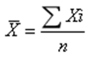
Dimana :
Me = Mean ( rata – rata )
∑ = Eplison ( baca jumlah)
xi = nilai x ke i sampai n
n = jumlah individu (sigiono 2011)

- Median
Median merupakan salah satu cara teknik untuk menjelaskan kelompok yang didasarkan atas nilai tengah dari kelompok data yang telah disusun urutannya dari kecil sampai yang ke besar atau sebaliknya dari terbesar sampai terkecil.

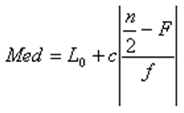
Keterangan :
= Batas bawah kelas median
c = Panjang kelas modus
F = Jumlah frekuensi semua kelas sebelum kelas yang mengandung median
f = Frekuensi kelas media
- Standar deviasi
Standar deviasi (simpangan baku) adalah suatu nilai yang menunjukan tingkat atau (derajat) variasi kelompok data atau ukuran standar deviasi pupulasi
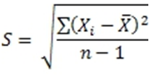
Keterangan :
S = Standar Deviasi
X_{i} = Jumlah seluruh data
= Mean
n = Jumlah data
- Standar Error of Estimate (SE)
Untuk menghitung Standar Error of Estimate terlebih dahulu dibuat table berisikan harga Y, Yc, Y-Yc dan (Y-Yc)², kemudian jumlah harga (Y-Yc) dimasukkan dalam rumus :
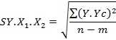
- Convidence Interval (CI)
Convidence Interval adalah rentang antara dua nilai dimana nilai suatu tempat mean tepat berada ditengah-tengahnya Nilai sebuah Convidence Interval dapat dinyatakan dengan kemungkinan (probability).
z= (X – sample mean) / s
Berdasarkan hasil penelitian yang telah dilakukan oleh peneliti, hasil normalitas yang didapatkan dari analisa deskriptif pada penelitian ini adalah nilai convidence interval sebelum intervensi yaitu lower 20.574 Upper 25.959 dan nilai convidence interval sesudah intervensi yaitu lower 14.259 upper 17.341
- Analisis Bivariat
Apabila telah dilakukan analisa univariat tersebut diatas, hasilnya akan diketahui karakteristik atau distribusi setiap variable dan dapat dilanjutkan dengan analisa bivariate.
Uji bivariate yang akan dilakukan pada penelitian ini adalah :
1). Uji paried t-test
Uji paried t-test ini digunakan untuk menganalisa perbedaan antara sebelum dan sesudah diberikan perlakuan untuk menurunkan tingkat stress pada narapidana narkotika di lapas klas III samarinda analisa ini dilakukan jika syarat normalitas data terpenuhi. Adapun rumus uji t dua sample berkolariasi sebagai berikut ( Siregar,2013)
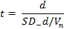
Keterangan:
d = rata-rata deviasi/selisih sampel 1 dengan sampel 2
SD_d = standar deviasi dari deviasi/selisih sampel 1 dan sampel 2
Keputusan uji dengan tingkat kemaknaan 95% atau α = 0,05 yaitu :
- Apabila ρ value < 0,05 maka hipotesis diterima yang berarti ada perbedaan variable stress sebelum dan sesudah diberikan perlakuan
- Apabila ρ value > 0,05 maka hipotesis ditolak yang berarti tidak ada perbedaan variable stress sebelum dan sesudah diberikan.
Jika data berdistribusi tidak normal maka menggunakan alternatif analisis yaitu menggunakan Wilcoxon test.
.
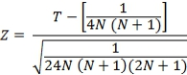
Keterangan :
N : Jumlah data
T : Jumlah rangking dari nilai selisih yang negative atau positif
Dengan paired T-test diperoleh nilai significancy p<α atau 0.000 < 0.05. keptusan hipotesis yang di ambil yaitu H0ditolak dan Ha diterima yang artinya ada pengaruh yang bermakna stress pada narapidana sebelum intervensi dan sesudah intervensi teknik relaksasi otot progresif
2. Uji t Independen
Uji T independen merupakan digunakan untuk mengetahui perbedaan atau perubaha nilai tingkat stress antara kelompok yang diberikan perlakuan relaksasi otot progresif dan kelompok control (Sopiyudin,2013). Penggunaan uji t test yang termasuk dalam uji parametric, sehingga menganut pada asumsi-asumsi data berdistribusi normal, sebaran data homogen, dan sampel diambil secara acak (Riwidikdo,2013).
adapun rumus uji t Independen yang digunakan adalah :
T = $\frac{x1-x2}{Sp\sqrt{\left(\frac{1}{n1}\right)+\left(\frac{1}{n2}\right)}}$
${Sp}^{2}$ = $\frac{\left(n1-1\right)+ {S1}^{2}(n2-10){S2}^{2}}{n1+n2}$
$$D_{f=n1+n2-2 }$$

Jika varian berbeda, maka rumusnya :
T = $\frac{X1-X2}{\sqrt{\frac{{S1}^{2}}{N1 }}+\frac{{S2}^{2}}{N2}}$
Keterangan
T : Data hasil pengukurn
X1 X2 : Jumlah populasi kelompok 1 dan kelompok 2
S1 S2 : Standar deviasi sampel kelompok 1 dan 2
N1 N2 : Jumlah sampel kelompok 1 dan 2
Dengan keputusan uji :
  - Jika nilai p > α ( 0,05) maka Ha diterima berarti ada perbedaan antara relaksasi otot progresif dan kelompok control
  - Jika nilai p < α ( 0.05 ) maka Ho di tolak berarti tidak ada perbedaan antara relaksasi otot progresif dan kelompok control.
Sedangkan, jika data tidak berdistribusi normal maka dapat dilakukan uji Mann Whitney U-test ( uji beda dua kelompok independent ). Tujuan dari uji ini adalah untuk mengetahui apakah ada perbedaan dari suatu parameter dari dua sampel yang independent dalam arti tidak terikat antara satu kelompok dengan kelompok yang kedua
(Sugiono,2010)
Rumus uji Mann Whitney adalah :
T = S – $\frac{n1(n1+1)}{2}$

- Etika Penelitian
Penelitian ini mengacu pada standar penelitian yang berlaku yaitu resonden berhak untuk mengikuti maupun menolak dalam kegatiatan penelitian dan tidak melakukan tindak pemaksaan baik secara verbal maupun nonverbal, bebas dari penderitaan dankerahasiaan serta perlu surat persejuan. Dalam melakukan penelitian mengajukan permohonan izin dari pihak isntitusi/lembaga terkait tempat penelitian.
Setelah mendapat persetujuan, setelah itu melakukan penelitian dengan mengarhkan masalah etika dan etika penelitian :
- Informed Consent
Lembar persetujaun penelitian di berikan kepada responden yang memenuhi kriteria insklusi dan disertai dengan judul penelitian dan manfaat dari penelitian tersebut, diharapkan responden memnaca terlebih dahulu lembar persetujuan yang dierikan.Yang bertujuan agar responden mengetauhi maksud dan tujuan penelitian dan dampak selama pengumpulan data dilakukan.Bagi responden yang berpartisipasi dalam pengisian lembar persetujuan.Jika responden menolak maka peneliti tidak berhak untuk memaksa dan menghormati hak-hak responden.

- Anonymity (tanpa nama)
Menjaga kerahasiaan responden, peneliti tidak mencantumkan nama atau identitas responden akan tetapi memeberikan kode pada lembar persetujuan.
- Confidentiality (kerahasiaan)
Mengutamakan kerahasiann responden, hanya kelompok atau dta tertentu yang dilapokan sebagai hasil penelitian.
- Jalannya Penelitian
- Menentuka judul penelitian melalui Koordinator mata ajar skirpsi sebanyak 2 judul penelitian unuk selanjutkan di tentukan satu judul sebagai judul proposal dan di konslkan kepada pembimbing pada bulan April 2018.
- Mengajukan surat studi pendahuluan kepada Kepala Lapas Narkotika Klas 3 Samarinda dan Kepala Kantor Wilayah Kementrian Hukum dan HAM Kalimantan Timur pada bulan Mei 2018.
- Setelah melakukan penyusunan materi proposal penelitian disetujui pembimbing. Selanjutnya penelitian dilakukan pada bulan Januari
- Siding proposal penelitian dilaksanakan setelah penyusunan materi proposal penelitian disetujui untuk disidangkan oleh para pembimbing
- Menentukan respoden menjadi dua kelompok,yaitu kelompok intervensi sebanyak 15 orang dan kelompok control sebanyak 15 orang
- Latihan relaksasi otot progresif dilakukan 2 kali sehari selama 6 hari dengan selang waktu istirahat selama 10 menit intervensi latihan relaksasi otot progresif ini akan dilakukan per individu
- Peneliti memberikan lembar persetujuan sebagai responden pada setiap narapidana di Lapas Narkotika Klass III Samarinda
- Peneliti melakukan penelitian pertama kali pada kelompok intervensi sebanyak 15 orang selama 6 hari.
- Peneliti mengukur stress setiap responden dengan meminta responden untuk mengisi lembar kuesioner DASS ( pre test) selama 5-10 menit
- Setelah pengukuran stres (pre test). Peneliti melakukan intervensi latihan senam otak ( brain gym) selama 5-10 menit.
  - Meminta responden untuk melakukan relaksasi otot progresif dengan benar sesuai dengan standar prosedur operasional yang ada
  - Melakukan latihan relaksasi otot progresif selama 10 menit
  - Memperhatikan tingkah laku responden pada saat melakukan latihan senam otak
- Latihan relaksasi otot progresif dilakukan kembali setelah responden beristirahat selama 10 menit.

no | Kegiatan | Bulan ke
no | Kegiatan | Sep | Okt | Nov | Des | Jan | Feb | Mar | Apr | Mei
1 | Pemantauan dan penetapan judul
2 | Konsultasi proposal
3 | Ujian proposal
4 | Pengambilan data
5 | Pengumpulan data
6 | Pengolahan data,
7 | Analisa data
8 | Penyusupan laporan hasil penelitian dan pembahan
9 | Seminar hasil
10 | Perbaikan laporan

BAB IV
HASIL PENELITIAN DAN PEMBAHASAN

Bab ini akan di uraikan hasil penelitian dan pembahasan mengenai Pengaruh Relaksasi Otot Progresif Terhadap Penurunan Tingkat Stress Pada Narapidana Di Lapas Narkotika Klass III Samarinda. Penelitian ini dilaksanakan selama 6 hari pada tanggal 17- 22 Januari 2019 dengan jumlah responden sebanyak 30 orang. Hasil penelitian disajikan dalam bentuk table yang meliputi analisa univariat dan bivariate. Hasil penelitian ini menguraikan tentang Pengaruh Relaksasi Otot Progresif Terhadap Penurunan Tingkat Stress Pada Narapidana Di Lapas Narkotika Klass III Samarinda

- Hasil penelitian
      - Gambaran umum lokasi penelitian Lapas Narkotika Klass III samarinda
Lapas Narkotika Klass III samarinda beridiri pada tahun 200. Lapas Narkotika Klass III samarinda beralamat di jl padat karya, desa bayur kelurahan sempaja utara, kecamatan samarinda utara, Kalimantan timur
Lapas ini diresmikan oleh wakil mentri hokum dan HAM RI : Bapak Prof. Deny Indrayana, SH, L.LM,P.HI dan didampingi oleh wakil
gubenur Kalimantan timur bapak farid wajedi pada tanggal 18 september 2012
Lapas Narkotika Samarinda memiliki pegawai 102 orang. bangunan dan fasilitas yang ada terdapat 60 ruang sel, 1 ruang kelas belajar, 1 ruang perpustakaan, 1 ruang kesehatan, dan 1 mushola.
Penelitian dilakukan pada bulan januari 2019 dengan jumlah responden sebanyak 30 orang, dengan 15 responden sebagai kelompok perlakuan atau intervensi dan 15 responden sebagai kelompok control. Hasil penelitian disajikan salam bentuk table dan tekstual yang didasarkan pada analisa univariate dan bivariate
      - Analisa Univariat
Analisis ini bertujuan untuk medeskripsikan karakterisktik responden terhadap stress yang dihadapi narapidana di Lapas Narkotika Klass III samarinda
Berdasarkan kuesioner yang telah diisi responden didapatkan hasil sebagai berikut

        - Karakteristik Responden Penelitian
1). Karakteristik Responden Berdasarkan Umur
Table 4.1 distribusi frekuensi karakteristik responden berdasarkan

Umur |  | Intervensi | Kontrol
Umur | F | % | F | %
26 | - | - | 2 | 13,3
27 | 1 | 6,7 | 1 | 6,7
28 | 1 | 6.7 | 2 | 13,3
29 | 1 | 6,7 | - | -
30 | 4 | 26.7 | 1 | 6,7
31 | 1 | 6.7 | - | -
32 | 3 | 20.0 | 2 | 13,3
33 | 2 | 13,3 | 3 | 20,0
35 | 2 | 13.3 | 4 | 26,7
Jumlah | 15 | 100,0 | 15 | 100,0

Berdasarkan data pada table 4.1 di atas dapat diketahui jumlah responden 15, proporsi tertinggi umur dari kelompok intervensi yaitu 30 tahun sebanyak 4 orang (26.7%), sedangkan kelompok control dengan umur 35 tahun 4 orang (26.7%)

2). Karakteristik Responden Berdasarkan Jenis Kelamin
Table 4.2 distribusi frekuensi karakteristik berdasarkan jenis kelamin
Jenis Kelamin |  | Intervensi | Kontrol
Jenis Kelamin | F | % | F | %
Laki-laki | 15 | 100,0 | 15 | 100,0
Perempuan | - | - | - | -
Jumlah | 15 | 100,0 | 15 | 100,0
Sumber : data primer 2019
Berdasarkan data pada table 4.2 didapatkan bahwa proporsi jenis kelamin laki-laki dari kelompok intervensi dan kelompok control yaitu sebanyak 15 orang (100.0%)
3). Karakteristik Responden Berdasarkan Status Perkawinan
Table 4.3 Distribusi frekuensi karakteristik responden berdasarkan status perkawinan
Status perkawinan |  | Intervensi | Control
Status perkawinan | F | % | F | %

Menikah 15 100.0 15 100.0

Belum menikah

Jumlah 15 100.0 15 100.0
Sumber data primer 2019

Berdasarkan data pada table 4.3 bahwa proporsi status perkawinan yang sudah menikah dari kelompok intervensi dan kelompok control yaitu sebanyak 15 orang (100.0)
4). Karakterisktik Responden Berdasarkan Lama Masa Tahanan
Tabel 4.4 Distribusi frekuensi karakteristik responden berdasarkan lama masa tahanan
Lama Masa Tahanan |  | Intervensi | Kontrol
Lama Masa Tahanan | F | % | F | %
4 | 3 | 20.0 | 3 | 20.0
5 | 4 | 26.7 | 2 | 13.3
6 | 3 | 20,0 | 2 | 13,3
7 | 3 | 20.0 | 2 | 13,3
8 | 1 | 6,7 | 1 | 6.7
9 | - | - | 1 | 6,7
10 | - | - | 1 | 6.7
12 | 1 | 6.7 | 1 | 6,7
15 | - | - | 1 | 6,7
Jumlah | 15 | 100,0 | 15 | 100,0
Sumber : data primer 2019

dengan jumlah 30 orang responden dengan masing-masing total 15 responden di atas dapat diketahui bahwa proporsi lama masa tahanan terbanyak dari kelompok intervensi 5 tahun sebanyak 4 orang (26.7%) dan lama masa tahanan kelompok control 5 tahun sebanyak 2 orang ( 13.3%).

  - Tingkat Stress Responden
      - 1). tingkat stress sebelum intervensi
tabel 4.5 distribusi frekuensi karakteristik tingkat stress responden sebelum perlakuan

Sebelum  perlakuan |  | intervensi | Kontrol
Sebelum  perlakuan | F | % | F | %
Stress sedang | 7 | 46.7 | 7 | 40.0
Stress berat | 7 | 46.7 | 7 | 46.7
Stress sangat berat | 1 | 6.7 | 2 | 13.3
Jumlah 15 100.0 15 100.0
Berdasarkan tabel 4.5 dapat diketahui bahwa tingkat stress pada kelompok intervensi adalah stress sedang sebanyak 7 orang (46.7%). Stress berat sebanyak 7 orang (46.7%). Stress sangat berat sebanyak 1 orang (6.7%)

2). tingkat stress sesudah intervensi
Tabel 4.6 ditribusi frekuensi karakteristik tingkat stress responden sesudah perlakuan
Sesudah  perlakuan |  | Intevensi | Control
Sesudah  perlakuan | F | % | F | %
Normal | 4 | 26.7 | 3 | 20,0
Stres ringan | 8 | 53.3 | 9 | 60,0
Stres sedang | 3 | 20.0 | 3 | 20,0
Jumlah | 15 | 100,0 | 15 | 100,0
Sumber : data primer 2019
Berdasarkan tabel 4.6 dapat diketahui bahwa tingkat stress pada kelompok intervensi adalah stress normal sebanyak 4 orang (26.7%) stress ringan sebanyak 8 orang (53.3%). Stress sedang sebanyak 6 orang (40.0%)
3). Tingkat stress pada kelompok control & kelompok intervensi

Table 4.7 Nilai Statistik Pengukuran Tingkat Stres pada kelompok intervensi
Kelompok  Intervensi | N | Mean | standar deviasi | Standar  Eror | Min-Max
pre test | 15 | 23.26 | 4.861 | 1.255 | 17-33
post test | 15 | 15.80 | 2.782 | .7184 | 13-22

Berdasarkan tabel 4.5 menunjukan bahwa responden yang dilakukan relaksasi otot progresif terdapat nilai mean pre test 23.26 sedangkan nilai mean post test 15.80 yang berarti bahwa terjadi penurunan tingkat stress pada kelompok intervensi. Nilai standar deviasi pre test adalah 4.861, dan setelah post test menjadi 2.782 dan nilai post test standar error menjadi 2.782. nilai minimal pre test adalah 17 sedangkan maksimal setelah post test 22

Tabel 4.8 distribusi frekuensi karakteristik tingkat stress responden sesudah intervensi
Kelompok  kontrol | F | mean | Standar deviasi | Standar  Eror | min max
pre test | 15 | 28.00 | 5.126 | 1.324 | 19-35
post test | 15 | 29.06 | 3.844 | 0.993 | 22-24

Berdasarkan tabel 4.8 menunjukan bahwa responden yang dilakukan relaksasi otot progresif terdapat nilai mean pre test 28.00 sedangkan nilai mean post test 29.06 yang berarti bahwa terjadi penurunan tingkat stress pada kelompok kontrol. Nilai standar deviasi pre test adalah 5.126 dan setelah post test menjadi 3.844 dan nilai post test standar error menjadi 1.324. nilai minimal pre test adalah 19 sedangkan maksimal setelah post test 3
3. Analisa Bivariat
Pada bagian ini akan diperlihatkan pengaruh terapi relaksasi otot progresif terhadap tingkat stress pada Narapidana di Lapas Narkotika Klas III Samarinda yang dilakukan perhitungan dengan bantuan software setelah data terkumpul dan diolah, kemudian dianalisis oleh peneliti untuk mengetahui data berdistribusi normal maka dilakukan uji normalitas dengan menggunakan uji Shapiro-wilk dari hasil yang ditunjukan pada nilai normalitas pre test dan post test pada kelompok intervensi dan kelompok control maka dapat disimpulkan bahwa uji normalitas dilakukan secara keseluruham berdistribusi normal .maka keputusan uji statistic yang digunakan oleh peneliti adalah uji parametric yaitu paired t test untuk sampel yang berpasangan dan independent t test untuk sampel yang tidak berpasangan. Hasil outputnya dapat dilihat sebagai berikut.
Tabel 4.7 hasil statistic Analisis paired t test pada kelompok intervensi
Kelompok  Intervensi | N | Mean | standar deviasi | Standar  Eror | P
pre test | 15 | 23.26 | 4.861 | 1.255 | .000
post test | 15 | 15.80 | 2.782 | .7184 | .000

sumber data primer 2019
Data tabel 4.7 didapatkan rata-rata (mean) kelompopk intervensi pada tingkat stress sebelum relaksasi otot progresif terdapat nilai mean pre test 23.26 dan nilai standar deviasi pre test adalah 4.861 nilai standar error pre test adalah 1.255 dan nilai p-value (.000) < (0.05) maka H0 ditolak yang berarti ada perbedaan tingkat stress yang signifikan antara sebelum dan sesudah relaksasi otot progresif pada narapidana.
Diketahui bahwa nilai rata-rata (mean) tingkat stress sesudah diberikan intervensi relaksasi otot progresif terjadi perubahan sebesar 15.80 nilai standar deviasi adalah 2.782 dan nilai standar error .7184 terdapat hasil nilai p value (.000)>0.05 maka H0 ditolak yang berarti ada perbedaan tingkat stress yang signifikan antara sebelum dan sesudah relaksasi otot progresif pada narapidana.

Tabel 4.8 hasil statistic analisis paired t test pada kelompok kontrol
Kelompok  Control | N | mean | Standar deviasi | Standar  Eror | P
pre test | 15 | 28.00 | 5.126 | 1.324 | .240
post test | 15 | 29.06 | 3.844 | 0.993 | .240

Data tabel 4.8 didapatkan rata-rata (mean) kelompok kontrol pada tingkat stress sebelum relaksasi otot progresif terdapat nilai mean pre test 28.00 sedangkan post test 29.06 dan nilai standar deviasi pre test adalah 5.126 sedangkan post test 3.844 nilai standar error pre test adalah 1.324 sedangkan post test 0.993 dan nilai p-value (.024) < (0.05) maka H0 diterima yang berarti tidak ada perbedaan tingkat stress yang signifikan antara sebelum dan sesudah.

Tabel 4.9 hasil statistic uji t independen tentang selisih penurunan tingkat stress antara kelompok eksperimen dan kelompok control
Kelompok | N | Mean  difference | SE  difference | 95%  Confidence  Interval | P
eksperimen | 15 | -13.26 | 1.225 | 15.77 -10.756 | .000
Control | 15 | -13.26 | 1.225 | -15.78- 10.756 | .000

Berdasarkan tabel 4.9. menunjukan bahwa selisih rata-rata (mean) antara kelompok intervensi dan kelompok control adalah 13.26 dengan nilai standar error adalah 1.225 dan dimana nilai rentang interval kepercayaan 95% pada kelompok intervensi adalah -15.77 sampai dengan – 10.756. sedangkan pada kelompok control -15.78 sampai dengan -10.756. terdapat p-value (.000) < (0.05) sehingga H0 ditolak yang berarti ada perbedaan bermakna penurunan tingkat stress antara kelompok eksperimen dan kelompok control
- Pembahasan
Menjelaskan tentang hasil penelitian serta membandingkan dengan teori penelitian terkait, mendistribusikan hasil penelitian terkait, mendistribusikan hasil penelitian yang telah diuraikan pada bab sebelumnya, menjelaskan keterbatasan penelitian dan implikasi penelitian untuk keperawatan.
Penelitian ini merupakan penelitian tentang Pengaruh Relaksasi Otot Progresif Terhadap Penurunan Tingkat Stress Pada Narapidana Di Lapas Narkotika Klas III Samarinda. Sampel dari penelitian ini diambil dari narapidana yang berjumlah 30 orang responden.
            - Analisa univariat
              - Karakteristik responden
Berdasarkan karakteristik responden dilihat dari umur, proporsi tertinggi dari kelompok intervensi yaitu 30 tahun sebanyak 4 orang (26.7%), sedangkan kelompok kontrol dengan umur 28 tahun 2 orang (13.3%), dan 35 tahun 4 orang (26.7%). Hal ini terjadi karena responden di lapas narkotika klas lll Samarinda memiliki narapidana rata-rata berumur 26-35 tahun dan dari usia tersebut merupakan usia dewasa awal (WHO, 2017).
Dengan dikuatkan pendapat dari Santrock dalam (Hartini & Lestari, 2014) menyatakan bahwa masa dewasa awal transisi dari masa remaja menuju masa dewasa baik transisi secara fisik, transisi intelektual serta transisi peran sosial, pada masa ini, penentuan relasi sangat memegang peranan penting. Tugas perkembangan pada tahap ini adalah memilih seorang teman hidup, belajar hidup dengan suami atau istri, membentuk sebuah keluarga, membesarkan anak-anak, dan mengelola sebuah rumah tangga. Tugas-tugas perkembangan tersebut banyak difokuskan pada bagaimana individu membangun rumah tangga, sehingga dapat disimpulkan disini bahwa yang menjadi salah satu fokus tugas perkembangan pada masa dewasa awal adalah pernikahan.
Menurut penelitian Khalooei., (2016) dalam jurnal Pattern of Substance Use and Related Factors in Male Prisoners dari data 332 (83%) kasus pengguna narkotika yang dianalisis, Usia rata-rata responden adalah 26 – 35 tahun. Pada usia dewasa awal ini merupakan usia produktif untuk penyesuaian terhadap hal – hal baru seperti meningkatkan pendidikan, bekerja dan menikah. Hal baru tersebut dapat mempengaruhi stress pada diri individu tersebut. Sehingga, apabila tidak di atasi dengan coping yang positif maka individu tersebut akan mengatasi stresnya dengan coping negatif seperti makan berlebihan atau tidak makan , pelarian diri dari masalah , menyalahkan diri sendiri, merokok, minum alkohol dan bahkan menggunakan obat – obatan terlarang
Berdasarkan Undang-Undang RI No. 22 tahun 1997 dalam Rizka (2016)

Faktor-Faktor yang Mempengaruhi Penyalahgunaan Napza

Faktor Individu , Penyalahgunaan napza dapat disebabkan karena masalah pribadi seperti stres, tidak percaya diri, takut, ketidakmampuan mengendalikan diri, tekanan mental dan psikologis menghadapi berbagai persoalan.

Faktor Lingkungan Keluarga ,Keluarga dengan orang tua yang otoriter dan tidak harmonis, keluarga yang memiliki sejarah pengguna napza, dan keluarga dengan konflik yang tinggi merupakan faktor penyebab penyalahgunaan napza.

Faktor Lingkungan Masyarakat , Semakin banyaknya pengangguran, anak putus sekolah dan anak jalanan, kebut-kebutan, pengrusakan tempat-tempat umum, tempat-tempat hiburan yang buka hingga larut malam merupakan kondisi lingkungan masyarakat yang dapat menjadi faktor penyebab penyalahgunaan napza.

Ciri-Ciri Pengguna Napza
Ciri-Ciri Fisik , Ciri-ciri fisik pada pengguna napza yaitu gigi berwarna kuning, bibir kering, kantung mata berwarna gelap, mata tampak cekung dan merah, wajah pucat, sering mengantuk, lemas dan tidak bersemangat, tangan dipenuhi bintik-bintik merah, dan mengalami nyeri kepala.
Perubahan Perilaku Sosial ,Perubahan perilaku sosial yang muncul pada pengguna napza yaitu menarik diri dari aktivitas bersama keluarga, mengabaikan kegiatan ibadah, suka membolos, bengong atau linglung, kurang disiplin, dan berbohong atau memanipulasi keadaan.
Perubahan Psikologis , Sulit berkonsentrasi, mudah tersinggung, dan malas belajar merupakan perubahan psikologis yang muncul pada pengguna napza.

Menurut asumsi peneliti di usia 26-35 tahun merupakan dimana usia dewasa awal tahap untuk penyesuain diri terhadap pola-pola kehidupan yang baru dan harapan-harapan sosial baru. Orang-orang dewasa awal akan memasuki peran baru, seperti suami atau istri, orang tua, mencari nafkah, keinginan-keinginan baru, dan mengembangkan sikap baru. Temuan tersebut, umur bisa mempengaruhi stres jadi peneliti melihat adanya pengaruh relaksasi otot progresif terhadap stres pada narapidana dengan melakukan penelitian terhadap 30 narapidana di lapas narkotika klas lll Samarinda dengan jumlah narapidana laki-laki yaitu 30 responden.
Berdasarkan karakteristik responden dilihat dari jenis kelamin laki-laki dari kelompok intervensi dan kelompok kontrol yaitu sebanyak 15 orang (100.0%).
Menurut Rey (2002) dalam Sari (2011), sebagian besar laki-laki tidak mampu mengatasi ketidaksesuaian antara perkembangan psikis dan sosial menyebabkan laki – laki berada di bawah tekanan stress dan terjadi permasalahan lainnya sehingga berakibat pada perilaku – perilaku negatif. Beberapa permasalahan yang timbul akan menyebabkan perilaku berisiko yang paling sering dilakukan oleh laki – laki adalah penggunaan rokok, alkohol dan sampai menggunakan narkoba.
Berdasarkan karakteristik responden dilihat dari status perkawinan yang sudah menikah dari kelompok intervensi dan kelompok kontrol yaitu sebanyak 15 orang (100.0%).
Menurut Dr. Ismed Yusuf (dalam Nazwan, 2015) urusan keluarga merupakan sumber stres terbesar (70%). Penelitian Brown & Gary mengemukakan bahwa hanya sepertiga perempuan yang sudah menikah menyatakan bahwa mereka akan terlebih dulu mencari suami mereka untuk memperoleh dukungan jika mendapatkan masalah yang serius, seperti mengalami stres, depresi atau kecemasan dan menyebut suami mereka sebagai salah satu dari tiga orang terdekat mereka. Lebih banyak laki-laki daripada perempuan yang memandang pasangannya sebagai teman terbaik, maka dari itu laki-laki yang sudah menikah lebih membutuhkan pasangannya.
Menurut hasil penelitian Khalooei (2016) dalam jurnal Pattern of Substance and Related Factors in Male Prisoners menunjukkan bahwa prevalensi penggunaan narkoba pada status pernikahan memiliki hubungan yang signifikan secara statistik dengan hasil frekuesi individu dengan ststus menikah lebih tinggi 148 (47.0%) responden, ststus bercerai 39 (12.4%) responden.
Keluarga merupakan penyebab timbulnya sumber stress yang paling berpengaruh pada individu dan mengakibatkan individu akan berprilaku negatif seperti menggunakan narkotika sebagai pelarian. Berdasarkan hal tersebut peneliti berasumsi bahwa status pernikahan mempengaruhi tingkat penggunaan narkoba yang lebih tinggi. Karena individu yang telah menikah sangat mudah mengalami stress, depresi, atau merasa cemas yang di timbulkan oleh beberapa faktor yaitu masalah internal dalam keluaraga dan masalah ekonomi. Sehinnga perlu adanya komunikasi yang baik dan membina hubungan baik dengan pasangan yang akan menciptakan hubungan saling percaya.
Berdasarkan karakteristik responden lama masa tahanan paling banyak dari kelompok intervensi adalah 5 tahun sebanyak 6 orang (40.0%), sedangkan kelompok kontrol 5 tahun sebanyak 2 orang (13.3%).
Narapidana mengatakan tidak betah tinggal di lapas, memikirkan keluarga di rumah, sering memikirkan keadaan anaknya, sering menangis jika teringat keluarga, tidak menangis tetapi selalu teringat dengan keluarga dan orang terdekat, susah tidur waktu awal masuk lapas, tidak nafsu makan waktu awal masuk lapas serta jenuh tinggal di lapas, kunjungan keluarga mempengaruhi kondisi narapidana
Solusi untuk mengatasi stres yang dialami narapidana adalah dengan meningkatkan peran keluarga melalui dukungan keluarga. Dengan meningkatkan dukungan keluarga, diharapkan stres yang dialami narapidana berkurang atau mendekati normal. Narapidana di lapas membutuhkan motivasi agar terhindar dari stres seperti memotivasi seorang narapidana oleh keluarga atau orang terdekat.
Dukungan keluarga berarti bagi narapidana, yaitu agar tetap semangat menjalani hidup dan terhindar dari stres. Keluarga memberikan dukungan berupa dukungan penilaian, dukungan informasional, dukungan instrumental maupun dukungan emosional kepada narapidana.
(Friedman, Bowden, & Jones, 2010). Dukungan keluarga berhubungan dengan motivasi untuk sembuh pada narapidana kasus narkoba. Semakin tinggi dukungan keluarga maka semakin tinggi kesehatan mental narapidana. Sebaliknya semakin rendah kebermaknaan hidup dan dukungan keluarga, maka semakin rendah kesehatan mental narapidana (Isnaini, 2011)
Lama masa hukuman yang harus dijalani oleh para narapidana didasarkan atas berat ringannya tindak kejahatan yang dilakukan oleh narapidana. Selama berada di lembaga pemasyarakatan, ruang gerak narapidana di batasi dan mereka terisolasi dari masyarakat. Keadaan seperti ini dapat menjadi stressor yang menyebabkan stress pada narapidana, Stress pada narapidana dalam menghadapi masa tahanannya adalah suatu keadaan dimana narapidana merasa tidak dapat menyeimbangkan antara situasi yang menuntut dengan perasaannya. Dan merasa bahwa dia berada dalam keadaan yang terburuk dan memandang keadaan terburuk tersebut sebagai beban yang melebihi kemampuannya.
Menurut frankl (1985) dalam Dwi Heppy (2014). Lama masa tahanan narapidana di dalam lapas, di akui telah menyebabkan penderitaan dalam sebagian dan sisa perjalanan hidup mereka. Meskipun hal itu terjadi akibat dari tindakan yang mereka lakukan sendiri. Narapidana mengaku tidak memiliki kebebasan lagi dalam menentukan apa yang ingin mereka lakukan, seperti bekerja, berkumpul dengan keluarga. Seluruh hari-hari mereka habiskan didalam tahanan dalam jangka waktu yang l’ama. Hal ini menjadikan mereka merasa bahwa hidup tidak bermakna.
Berdasarkan penelitian yang dilakukan oleh siswati & aburrohim (2009) dalam muhhamad riza (2012), stressor tertinggi yang di alami narapidana adalah dari jumlah hukuman yang diterima. Narapidana dengan masa hukuman yang lebih lama cendrung memiliki tingkat stress yang tinggi. Perasaan tidak terima serta batasan bertemu dengan pihak keluarga merupakan masalah utama yang dialami oleh narapidana. Keadaan-keadaan seperti ini jika tidak segera ditangani akan menimbulkan tingkat stress yang tinggi dan berujung pada bunuh diri.
Menurut siswati & Abdurohim (2009) dalam Herdian (2012) Stressor tertinggi yang di alami narapidana adalah dari jumlah hukuman yang diterima. Narapidana dengan masa hukuman yang lebih lama cenderung memiliki tingkat stress yang tinggi. Perasaan tidak terima serta batasan bertemu dengan pihak keluarga merupakan masalah utama yang di alami oleh narapidana.
Penelitian Welta & Agung (2017) menemukan bahwa Sumbangsih variabel kesesakan dan masa hukuman terhadap stress ada’lah sebanyak 12,7%. Dimana terdapat hubungan yang positif dengan munculnya kondisi stres pada narapidana di Lembaga Pemasyarakatan Klas II A Kota Pekanbaru. Artinya, semakin sesak narapidana dan semakin lama masa hukuman maka semakin tinggi kondisi stres yang dirasakan narapidana, begitu pula sebaliknya.
Berdasarkan uraian di atas peneliti berpendapat bahwa semakin lama masa hukuman yang di dapat oleh narapidana maka semakin tinggi tingkat stress yang di alami oleh narapidana
b. Tingkat Stres Responden
1. Variabel kelompok sebelum dan sesudah intervensi
Berdasarkan tabel Berdasarkan tabel 4.5 dapat diketahui bahwa tingkat stres pada kelompok intervensi adalah stres sedang sebanyak 7 orang (46.7%), stres berat sebanyak 7 orang (46.7%), stres sangat berat sebanyak 1 orang (6.7%) sedangkan pada kelompok kontrol stres sedang sebanyak 6 orang (40.0%), stres berat sebanyak 7 orang (46.7), stres sangat berat sebanyak 2 orang (13.3%).
Penelitian ini sejalan dengan penelitian yang dilakukan oleh ilmi, dewi & rasni (2017). Yang menyatakan bahwa sebelum diberikan intervensi relaksasi otot progresif jumlah responden yang mengalami stress dengan kategori stress ringan ada 3 responden (18,8%), stress berat ada 2 responden (12,5%), stress sangat berat ada 1 responden (6,3%).setelah diberikan intervensi relaksasi otot progresif, jumlah responden yang mengalami stress berkurang di setiap kategori yaitu stress ringan berkurang menjadi 2 responden (12,5%) dan stress sedang berkurang menjadi 3 responden (18,8%). Sedangkan untuk kategori normal diberikan relaksasi otot progresif ada 6 responden (37,5%) menjadi 11 responden (68,8%) setelah diberikan relaksasi otot progresif

Menurut Lee,J.E (2012) Relaksasi otot progresif memberikan efek relaksasi dengan mereduksi stress dan meningkatkan status fisik atau psikologis. Membuat seseorang lebih mampu menghindari reaksi yang berlebihan karena adanya stres. Relaksasi sangat berguna untuk mengembangkan kemampuan tetap tenang atau menghindari stres saat menghadapi kesulitan, selalu rileks akan membuat seseorang memegang kendali hidup.
salah satu cara dalam ma
najemen stres yang merupakan salah satu bentuk mindbody therapy (terapi pikiran dan otot-otot tubuh) dalam terapi komplementer. relaksasi otot progresif merupakan jenis relaksasi termurah, mudah untuk dilakukan secara mandiri. Teknik relaksasi otot progresif lebih unggul dari teknik lain karena memperlihatkan pentingnya menahan respon stres dengan mencoba meredakan ketegangan otot secara sadar. Porsi latihan yang tepat adalah sekitar 15-20 menit, sebanyak 2-3 kali dalam sehari.
Dalam penelitian ini, mula – mula responden mengisi kuesioner DASS pada pengukuran pre test untuk mengetahui tingkat stress sebelum melakukan latihan relaksasi otot progresif. Kemudian responden melakukan latihan relaksasi otot progresif sebanyak 3 kali selama 15-20 menit perlakuan ini terus berlanjut sampai 6 hari, kemudian responden mengisi kuesioner DASS kembali pada pengukuran post test untuk mengetahui tingkat stress setelah melakukan teknik relaksasi otot progresif.
Berdasarkan data diatas, peneliti berkeyakinan bahwa penurunan tingkat stress pada kelompok intervensi disebabkan oleh intervensi teknik relaksasi otot progresif yang diberikan. Gerakan – ferakan relaksasi otot progresif yang relaks dan juga mudah dilakukan sehingga dapat merileks kan seseorang lebih mampu menghindari reaksi yang berlebihan karena adanya stress, dan salah satu manfaat relaksasi otot progresif yaitu menurunkan keteangan otot, kecemasan, nyeri leher dan pungung, tekanan darah tinggi, frekuensi jantung, laju metabolik
Manfaat relaksasi otot progresif dapat dirasakan secara maksimal bila dilakukan secara rutin sesuai dengan porsi yang tepat.
Saran peneliti dalam hal ini kepada para responden adalah agar terus melakukan latihan relaksasi otot progresif setiap hari secara rutin, karena jika latihan relaksasi otot progresif setiap hari secara rutin maka bukan hanya rileks akan membuat seseorang memegang kendali hidup tetapi bisa menurunkan ketegangan otot
C.Tingkat stress sebelum dan sesudah tanpa melakukan latihan relaksasi otot progresif pada kelompok control.
Hasil penelitian didapatkan data tingkat stress pada kelompok control sebelum (pre test) tanpa perlakuan bahwa narapidana mengalami stress dengan kategori stress sangat berat yaitu sebanyak 2 orang responden (13.3%), stress dengan kategori berat sebanyak 7 orang responden (46.7%), stress dengan kategori sedang sebanyak 6 orang responden (40.0%), namun setelah (post test) tanpa perlakuan, stres pada narapidana mengalami sedikit perubahan yaitu stres dengan kategori sangat berat sebanyak 3 orang, stres dengan kategori berat sebanyak 9 orang (60.0%), stres dengan kategori sedang sebanyak 3 orang (20.0)
Penelitian ini sejalan dengan penelitian yang dilakukan oleh (Rahayu, 2017) yang menyatakan bahwa tingkat stres sebelum (pre test) tanpa diberikan perlakuan pada kelompok kontrol terdapat responden yang mengalami stres dengan kategori stres berat sebanyak 2 orang responden (20%), stres dengan kategori sedang sebanyak 6 orang responden (60%), stres dengan kategori ringan sebanyak 2 orang responden (20%). Kemudian setelah (post test) tanpa diberikan perlakuan pada kelompok kontrol hanya sedikit yang mengalami perubahan yaitu pada kategori stres berat sebanyak 4 orang responden (20%), kategori stres sedang sebanyak 4 orang responden (60%), dan kategori stres ringan sebanyak 2 orang responden (20%).
Pada saat penelitian berlangsung, teknik yang diberikan pada kelompok intervensi dan kelompok kontrol sama yaitu dilakukan secara individu. Namun perbedaanya pada urutan kegiatan, pada kelompok intervensi dilakukan pengukuran pre test kemudian diberikan intervensi relaksasi otot progresif sebanyak 2 kali selama 10-15 menit untuk satu kali intervensi dengan waktu istirahat selama 10 menit. Setelah diberikan intervensi selama 6 hari dilakukan pengukuran post test, sedangkan kelompok kontrol dilakukan pengukuran pre test lalu setelah 6 hari tanpa diberikan intervensi relaksasi otot progresif dilakukan pengukuran post test.
Dari hasil wawancara selama penelitian, responden pada kelompok kontrol, sebagian besar mengatakan bahwa sering merasakan sakit kepala, keluhan sulit tidur, saat bangun pagi terasa lelah, mudah marah, sering melamun dan gejala lainnya yang menunjukkan adanya stres. Sebagian besar dari mereka menggunakan mekanisme koping yang kurang efektif sehingga mereka tidak mengerti apa yang harus dilakukan untuk mengurangi stres yang dialami, mereka hanya pasrah dan tidak melakukan upaya untuk mengurangi stres dengan alasan tidak mengerti apa yang harus dilakukan.
Berdasarkan data diatas, peneliti berkeyakinan bahwa penurunan tingkat stres yang tidak signifikan disebabkan oleh beberapa faktor yaitu karena reponden pada kelompok kontrol tidak diberikan intervensi relaksasi otot progresif, mereka hanya diukur stresnya dengan pengukuran pre test dan post test, sehingga hasil input dan output yang dihasilkan tidak jauh berbeda antara pengukuran pre test dan post test. Selain itu faktor lainnya karena sebagian besar responden pada kelompok kontrol menggunakan mekanisme koping yang kurang efektif, karena mekanisme koping sangat mempengaruhi perubahan tingkat stres. Saat seseorang menggunakan mekanisme koping yang adaptif maka dia akan paham dan mengerti bagaimana cara untuk mengatasi stres yang terjadi sehingga tingkat stres akan menurun, akan tetapi jika seseorang menggunakan mekanisme koping maladaptif, dia tidak tahu bagaimana cara untuk mengatasi stres yang terjadi sehingga tingkat stres tidak mengalami perubahan.
Saran peneliti dalam hal ini kepada para responden yaitu dianjurkan untuk mencoba relaksasi otot progresif, karena gerakan-gerakannya mudah untuk dilakukan, dapat dilakukan dimana saja, kapan saja, dan oleh siapa saja, dengan melakukan relaksasi otot progresif secara rutin dengan porsi yang tepat maka tubuh menjadi relaks dan seimbang. Manajemen stres dengan teknik relaksasi merupakan salah satu teknik pengelolaan diri yang didasarkan pada cara kerja sistem saraf simpatis dan parasimpatis. Selain itu juga, ketika otot-otot sudah dirilekskan maka akan menormalkan kembali fungsi-fungsi organ tubuh. Setelah seseorang melakukan relaksasi dapat membantu tubuhnya menjadi rileks, dengan demikian dapat memperbaiki berbagai aspek kesehatan fisik.
Di dalam sistem saraf manusia terdapat sistem saraf pusat dan sistem saraf otonom. Sistem saraf pusat berfungsi mengendalikan gerakan-gerakan yang dikehendaki, misalnya gerakan tangan, kaki, leher, dan jari-jari. Sistem saraf otonom berfungsi mengendalikan gerakan-gerakan yang otomatis, misalnya fungsi digestif, proses kardiovaskuler dan gairah seksual. Sistem saraf otonom ini terdiri dari dua subsistem yaitu sistem saraf simpatetis dan sistem saraf parasimpatetis yang kerjanya saling berlawanan. Jika sistem saraf simpatetis meningkatkan rangsangan atau memacu organorgan tubuh, memacu meningkatnya denyut jantung dan pernafasan, serta menimbulkan penyempitan pembuluh darah tepi (peripheral) dan pembesaran pembuluh darah pusat, maka sebaliknya sistem saraf parasimpatetis menstimulasi turunnya semua fungsi yang dinaikkan oleh sistem saraf simpatetis dan menaikkan semua fungsi yang diturunkan oleh sistem saraf simpatetis
2.Analisa Bivariat
a Pre test dan post test pada kelompok intervensi
Hasil penelitian ini menunjukkan bahwa pada kelompok intervensi saat pengukuran pre test didapatkan nilai rata-rata (mean) stress adalah 26.00 dengan selisih nilai mean sebelum dan setelah diberikan latihan relaksasi otot progresif adalah 10.2 dan dari hasil analisa paired t test di dapatkan nilai p-value 0.000 < (0.05) sehingga Ha gagal ditolak yang berarti ada perbedaan tingkat stress yang signifikan antara sebelum dan sesudah relaksasi otot progresif
Hal tersebut diatas menurut peneliti disebabkan karena responden melakukan latihan relaksasi otot progresif yang bermanfaat untuk mengatasi ketegangan fisik maupun psikis yaitu gangguan emosional seperti rasa cemas dan stress yang terjadi akibat berbagai stressor yang dihadapi oleh narapidana, sehingga stress yang dialami narapidana mengalami penurunan yang signifikan.
Hal ini sesuai dengan penelitan yang dilakukan oleh Ahmad furqan (2017) yang menyatakan bahwa terjadi penurunan tingkat stress pada 20 orang responden yang melakukan relaksasi otot progresif adalah stress sedang 25% (n=5). Setelah di berikan intervensi latihan relaksasi otot progresif. Mayoritas tingkat stress narapidana menjadi ringan 25% (n=5) dengan analisa paired t test diperoleh nilai p=0,000<0,05 yang nilainya lebih kecil dari nilai α (α= 0.05) sehingga H0 ditolak yang artinya ada perbedaan tingkat stress sebelum dan sesudah diberikan latihan relaksasi otot progresif pada kelompok intervensi
Menurut Dariyo (1997) dalam ahmad furqan (2017) Stress pada narapidana remaja juga rentan pada hadirnya tindakan bunuh diri. proses fisiologis stress dapat berdampak pada keinginan untuk lari dari kenyataan. Hal ini diperkuat oleh sebuah riset di US, mengungkapkan bahwa penghuni lapas yang berusia remaja memiliki kecenderungan untuk bunuh diri sebesar dua kali lipat dibanding penghuni lapas dewasa (data Bureau of Justice AS, dirilis dalam Forbes 2014). Menurut Dalam Safaria & Saputra (2012) cara mengatasi stres diantaranya Teknik relaksasi otot progresif, Teknik pernapasan, Senam otak, Terapi music ,Terapi humor ,Terapi dzikir
Relaksasi otot progresif merupakan satu diantara macam-macam terapi yang bermanfaat untuk mengurangi stress
Menurut Purwanto (2013) Teknik relaksasi otot progresif memusatkan perhatian pada suatu aktivitas otot, dengan mengidentifikasikan otot yang tegang kemudian menurunkan ketegangan dengan melakukan teknik relaksasi untuk mendapatkan perasaan relaks.
Menurut Domin (2001) dalam Ahmad Furqan (2017) Relaksasi progresif akan menghambat peningkatan syaraf simpatetik, sehingga hormon penyebab disregulasi tubuh dapat dikurangi jumlahnya. Sistem syaraf parasimpatetik, yang memiliki fungsi kerja yang berlawanan dengan syaraf simpatetik, akan memperlambat atau memperlemah kerja alat-alat internal tubuh. Akibatnya, terjadi penurunan detak jantung, irama nafas, tekanan darah, ketegangan otot, tingkat metabolisme, dan produksi hormon penyebab stres. Seiring dengan penurunan tingkat hormon penyebab stres, maka seluruh badan mulai berfungsi pada tingkat lebih sehat dengan lebih banyak energi untuk penyembuhan (healing), penguatan (restoration), dan peremajaan (rejuvenation) .
Menurut Kunkun (2004) dalam Ahmad Furqan (2017) Relaksasi merupakan upaya untuk mengendurkan tegangan, pertama-tama jasmaniah, yang pada akhirnya mengakibatkan mengendurnya ketegangan jiwa. Cara relaksasi dapat bersifat respiratoris yaitu dengan mengatur mekanisme atau aktivitas pernafasan, atau bersifat muskularis/otot, dilakukan dengan tempo atau irama dan intensitas yang lebih lambat dan alam. Keteraturan dalam bernafas, khususnya dengan irama yang tepat, akan menyebabkan sikap mental dan badan akan rileks. Pelatihan otot akan menyebabkan otot makin lentur dan menerima situasi yang merangsang luapan emosi tanpa membuatnya kaku.
Berdasarkan data diatas, peneliti berkeyakinan bahwa penurunan stress yang terjadi pada kelompok intervensi disebabkan karena responden diberikan intervensi latihan relaksasi otot progresif. Gerakan-gerakan latihan relaksasi otot progresif dimana saat kita menerapkan nya bukan hanya untuk untuk memperbaiki kemampuan stres saja namun bisa meningkatkan rasa kebugaran konsentrasi dan untuk mendapatkan perasaan relaks, maka dari itulah penurunan stress yang terjadi pada kelompok ini signifikan karena penurunan tingkat stress antara sebelum dan setelah diberikan latihan relaksasi otot progresif dalam jangkauan waktu selama 6 hari.
Dalam penelitian ini dilakukan secara rutin , latihan relaksasi otot progresif dilakukan selama 2 kali sehari dalam waktu 6 hari. Hal inilah yang menyebabkan penurunan tingkat stress antara sebelum dan setelah diberikan relaksasi otot progresif signifikan.
b. pre test dan post test pada kelompok control
hasil penelitian ini menunjukan bahwa pada kelompok control saat pengukuran pre test didapatkan nilai rata-rata (mean) stress adalah 28.00, sedangkan pada pengukuran post test didapatkan nilai rata-rata (mean) menjadi 29.07 dengan selisih nilai (mean) 1.07 dan hasil dari analisa paired t test didapatkan nilai p-value 0.240 > (0.05) sehingga Ha ditolak yang berarti tidak ada perbedaan tingkat stress yang signifikan antara sebelum dan sesudah relaksasi otot progresif.
Hal tersebut diatas menurut analisis peneliti disebabkan oleh beberapa factor, satu diantaranya adalah karena responden pada kelompok ini tidak diberikan intervensi latihan relaksasi otot progresif hal inilah yang menyebabkan tidak ada perbedaan tingkat stress sebelum dan setelah tanpa perlakuan pada kelompok control
Hasil penelitian ini sejalan dengan penelitian yang dilakukan oleh furqan (2017) yang menyatakan bahwa tidak ada perbedaan tingkat stress sebelum dan setlah tanpa perlakuan pada kelompok control berdasarkan hasil paired t test didapatkan nilai p=0,223>0,05 yang nilainya lebih besar dari nilau α (α=0.05) sehingga H0 diterima yang artinya tidak ada perbedaan tingkat stress sebelum dan setelah penelitian tanpa perlakuan pada kelompok control.
Penelitian ini dilakukan dengan teknik yang sama antara kelompok intervensi dan kelompok control yaitu dilakukan secara individu. Tetapi terdapat perbedaan pada urutan kegiatan yaitu pada kelompok intervensi, responden diberikan intervensi latihan relaksasi otot progresif setelah pengukuran pre test kemudian setelah diberikan intervensi selama 6 hari , selanjutnya dilakukan pengukiran post test, sedangkan pada kelompok control setelah dilakukan pengukuran pre test 6 hari kemudian dilakukan pengukuran post test tanpa diberikan intervensi, hal inilah yang menyebabkan hasil pada pengukuran post test tidak jauh berbeda dengan pengukuran sebelumnya atau pre test karena informasi yang didapat sebelumnya hanya berkaitan dengan pengukuran pre test saja.
Dalam teori pemrosesan informasi yang dikembangkan oleh Atkinson & shiffrin (1968) dalam Aminah Rehalat (2014) kognisi manusia dikonsepkan sebagai suatu system yang terdiri dari tiga bagian, yaitu masukan , proses dan keluaran. informasi dari dunia sekitar ini dimasuki reseptor memori dalam bentuk penglihatan , suara, rasa, dan sebagainya. Selanjutnya, input diproses dalam otak. Otak mengolah dan mentransformasikan informasi dalam berbagai cara Factor selanjutnya adalah mekanisme koping Menurut Lazarus dan folkman (1984) dalam mesarini (2013) bahwa mekanisme koping memiliki hubungan dengan tingkat stress. Mekanisme koping yang baik atau mekanismekoping adaptif tentu mempengaruhi tigkat stress karena pemecahan masalah juga lebih positif, sama halnya dengan mekanisme koping maladatif juga akan mempengaruhi tingkat stress, karena di saat stressor yang dirasakan semakin berat, mahasiswa akan semakin bingung bagaimana cara untuk menghadapinya.
Berdasarkan data diatas, peneliti berkeyakinan bahwa tidak adanya perbedaan tingkat stress sebelum dan setelah penelitian tanpa perlakuan pada kelompok control disebabkan karena responden pada kelompok ini tidak diberikan intervensi latihan relaksasi otot progresif sesuai dengan teori pemrosesan informasi diatas, kognisi manusia dikonsepkan sebagai satu system yang terdiri dari tiga bagian, yaitu masukan (input) , proses dan keluaran (outpu).
Saat penelitian berlangsung , responden pada kelompok control hanya dilakukan pengukuran pre test setelah 6 hari kemudian langsung dilakukan pengukuran post test tanpa melakukan relaksasi otot progresif, sehingga informasi yang diserap (input) oleh responden pada kelompok control hanya berkaitan dengan pengkuran post test (output) yang dihasilkan juga tidak jauh berbeda, kemudian karena sebagian besar responden menggunakan mekanisme koping yang digunakan responden adalah mekanisme koping yang digunakan responden adalah mekanisme koping maladaptive, sehingga hal inilah yang menyebabkan tidak adanya perbedaan tingkat stress sebelum dan setelah penelitian tanpa perlakuan pada kelompok control.
Saran peneliti dalam hal ini para responden pada kelompok control yaitu untuk bisa menggunakan mekanisme koping yang adaptif agar stress yang terjadi tidak berujung ke fase gangguan jiwa berat dan depresi serta bisa memanfaatkan berbagai macam terapi untuk mengurangi stress, satu diantaranya adalah latihan relaksasi otot progresif yang dapat meredakan ketegangan fisik maupun psikis

C. perbedaan stress narapidana pada kelompok intervensi dan kelompok control
Hasil penelitian menunjukan data stress responden antara kelompok intervensi dan kelompok control yaitu hasil analisa t independent t test di dapatkan nilai p-value 0.000 < (0.05) sehingga H0 ditolak yang berarti ada perbedaan bermakna penurunan tingkat stress antara kelompok eksperimen dan kelompok control, sehingga dapat disimpulkan bahwa ada pengaruh latihan relaksasi oto progresif terhadap penurunan stress pada narapidana di Lapas Narkotika Klass III samarinda.
Perbedaan penurunan stress yang bermakna antara kelompok intervensi dan kelompok control, menurut peneliti hal ini terjadi karena responden pada kelompok intervensi diberikan perlakuan latihan relaksasi otot progresif . dimana relaksasi otot progresif satu diantara macam-macam terapi yang bermanfaat untuk menurunkan stress.
Menurut Safaria & Saputra (2012) ada beberapa terapi yang bisa dilakukan untuk mengurangi stress gejala yaitu Teknik relaksasi otot progresif, Teknik pernapasan ,Senam otak, Terapi music, Terapi humor, Terapi dzikir dan lain sebagainya. Semua terapi-terapi ini memiliki manfaat untuk mengembalikan fungsi kerja otak yang terhambat akibat stress yang terjadi pada seseorang. Sehingga siapapun yang melakukan kegiata-kegiatan yang dapat mengurangi stress sangat bermanfaat dan berdampak positif bagi kesehatan mental mereka.
Saat seseorang mengalami stress, korteks cerebri (bagian berpikir dari otak ) mengirimkan tanda bahaya ke hipotalamus yang menstimulasikan system saraf simpatis ( bagian dari system saraf otonom yang berfungsi menghasilkan energy ). System saraf simpatik menghasilkan energy dengan cara meningkatkan hormone adrenalin ( epinefrin dan norepinefrin). Sehingga mengakibatkan ketegangan motoric, hiperaktivitas system saraf otonom dan meningkatnya kewaspadaan. Ketegangan motoric menimbulkan beberapa manifestasi seperti sakit kepala, gemetar, gelisah, gejala hiperaktivitas system saraf otonom berupa jantung berdebar-debar, nafas pendek, berkeringat banyak, dan berbagai gejala system pencernaan.
Meningkatnya kewaspadaan ditandai dengan adanya perasaan mudah marah dan mudah terkejut, serta tidak dapat tidur.
Menurut Sheridan dan Radmacher, (1992) dalam Rizky Rahma Nova (2018) Teknik relaksasi yang sering digunakan untuk mengurangi ketegangan otot serta kecemasan, Latihan relaksasi progresif sebagai salah satu teknik relaksasi otot telah terbukti dalam program terapi terhadap ketegangan otot maupun mengatasi keluhan ansietas, insomnia, kelelahan, kram otot, nyeri leher dan pinggang, tekan darah tinggi, fobia ringan, dan gagap.
Black dan Mantasarin (1998 dalam Damanik, 2012) juga menyatakan bahwa bahwa teknik relaksasi progresif dapat digunakan untuk mengurangi gejala gejala psikis. Relaksasi yang dihasilkan oleh metode ini dapat bermanfaat untuk menurunkan kecemasan, kontraksi otot dan memfasilitasi tidur dan meningkatkan sugesti
Saran peneliti dalam hal ini bagi para responden yaitu agar lebih meningkatkan intensitas melakukan teknik relaksasi otot progresif dengan porsi latihan yang tepat dilakukan 2-3 kali dalam sehari secara rutin, karena jika latihan relaksasi otot progresif dilakukan secara maksimal, satu diantaranya yaitu ketegangan fisik maupun psikis akan berkurang
- Keterbatasan penelitian
Penelitian ini tidak luput dari kelemahan-kelemahan yang disebabkan karena keterbatasan peneliti, diantarnya :
      - Rancangan instrument
Rancangan instrument yang digunakan dalam penelitian ini. Hanya menggunakan pengukuran kuesioner stress DASS. Sehingga peneliti tidak bisa mengobservasi secara tepat penurunan tingkat stress yang dialami responden. Peneliti ini sebaiknya setiap hari menggunakan format observasi agar peneliti secara tepat mengetahui waktu penurunan tingkat stress secara benar-benar akurat
2 . pengolahan data karakteristik responden terhadap lama masa tahanan
Pengolahan data terhadap lama masa tahanan digunakan. Dalam hitungan tahun sehingga hasil yang didapatkan dalam angka bilangan bulat tetapi waktu tahanan yang mendapatkan masa tahanan hitungan bulan. Penelitian ini sebaiknya digunakan dalam masa tahanan hitungan bulan karena perbedaan lama masa tahanan mempunyai pengaruh terhadap variabel stres.

BAB V
KESIMPULAN DAN SARAN
- Kesimpulan
1. Setelah melakukan analisis data dan pembahasan, maka peneliti menyimpulkan hasil penelitian sebagai berikut:
Sebagian besar responden yang mengikuti penelitian ini memiliki karakteristik usia yaitu 30 tahun sebanyak 4 orang (26.7%), jenis kelamin laki-laki sebanyak (100,0%), lama masa tahanan terbanyak adalah 5 tahun sebanyak 4 orang responden (26,7%), dan status perkawinan yang sudah menikah sebanyak (100,0%).
      - Rata-rata (mean) stres narapidana sebelum (pre test) melakukan senam otak pada kelompok intervensi adalah 26,00 dan setelah (post test) melakukan senam otak adalah 16,40.
      - Rata-rata (mean) stres narapidana sebelum (pre test) tanpa melakukan senam otak pada kelompok kontrol adalah 28,00 dan setelah (post test) tanpa melakukan senam otak adalah 29,07.
      - Terdapat perbedaan bermakna stres narapidana pada kelompok intervensi (nilai p=0,000).
      - Tidak terdapat perbedaan bermakna stres narapidana pada kelompok kontrol (nilai p= 0,240)
      - Terdapat perbedaan bermakna penurunan stres narapidana yang diberi intervensi senam otak dan yang tidak diberi intervensi pada
      - kelompok intervensi dan kelompok kontrol (nilai p=0,000), sehingga dapat disimpulkan bahwa terdapat pengaruh latihan relaksasi otot progresif terhadap penurunan tingkat stres pada narapidana di lapas narkotika klas lll Samarinda.
- Saran
Adapun saran-saran yang dapat peneliti berikan sebagai berikut:
            - Bagi Peneliti Selanjutnya
              - Variabel stres tidak terbatas dengan kuesioner DASS melainkan mengunakan format observasi setiap hari agar peneliti secara tepat mengetahui waktu penurunan tingkat stres secara benar-benar akurat.
              - Penelitian ini sebaiknya mengidentifikasi karakteristik responden perhitungan lama masa tahanan dalam hitungan bulan karena perbedaan lama masa tahanan mempunyai pengaruh terhadap variabel stres.
            - Bagi Petugas Lapas Narkotika Klass III Samarinda
Diharapkan petugas bisa memberikan latihan relaksasi otot progresif pada warga binaan agar dapat mencegah dan mengurangi tingkat stress pada narapidana di lapas narkotika klass III samarinda

            - Bagi Responden
Sebaiknya penelitian ini dapat dijadikan sebagai terapi alternatif untuk mengurangi stres. Karena selain gerakan latihan ini sangat mudah untuk dilakukan, senam otak juga bisa dilakukan dimana saja dan kapan saja serta siapa saja dapat melakukannya. Senam otak dapat mengurangi ketegangan saat seseorang mengalami stres, sehingga senam otak ini sangat efektif dilakukan saat kita mulai merasakan adanya gejala stres.

DAFTAR PUSTAKA
Arianto, E. A. (2015). Pengaruh Relaksasi Otot Progresif Terhadap Tingkat Stress pada Remaja. Persona, Jurnal Psikologi Indonesia Vol 4 No. 1, 10-21.
Desmita. (2006). Psikologi Perkembangan. Bandung: Remaja Rosdakarya.
Dwijida, P. (2013). Sistem Pelaksanaan Pidana Penjara di Indonesia. Bandung: PT Refika Aditama.
Efendi, J., & Suharto. (2013). Panduan Praktis Bila Anda Menghadapi Perkara Pidana Mulai Proses Penyelidikan Hingga Persidangan. Jakarta: Prenadamedia Group.
Ekasari, A., & Susanti, N. A. (2009). Hubungan Antara Optimisme Dan Penyesuaian Diri Dengan Stress Pada Narapidana Kasus NAPZA Di Lapas Kelas II A Bulak Kapal Bekasi. Jurnal Soul Vol. 2.
Ghozali. (2019). The Effect of an Electronic Module About Drug Abuse Prevention on Teachers' Beliefs in Indonesia (Version 1 : Referees 1 : 1 Approved with Reservations). F1000Research, 115.
Hawari, H. D. (2011). manajemen stress cemas dan depresi. jakarta: balai penerbit FKUI.
Hudson dkk, D. L. (2018). “Down in the Sewers”: Perceptions of Depression and Depression Care. American Journal of Men’s Health, Vol. 12 : 126-137.
Khalooei, dkk, A. (2016). Pattern of Substance Use And Related Factors in Male Prisoners. Addict Health, Vol.8 No. 4.Ilmi, Z. M., Dewi, E. I., & Rasni, H. (2017). Pengaruh Relaksasi Otot Progresif Terhadap Tingkat Stres. e-Jurnal Pustaka Kesehatan, vol.5 no.3, 497-503.
Kurniati Puji lestari. (2015). PENGARUH RELAKSASI OTOT PROGRESIF TERHADAP PENURUNAN TINGKAT KECEMASAN. Vol 3, 27-32.
Mulyanto, A. (2017). Hubungan Antara Problem Focus Koping Dan Dukungan Sosial Terhadap Stres Pada Mahasiswa Yang Bekerja. ners jurnal keperawatan. volume 10, 112-129.
Nawawi, H. (2001). Metode Penelitian Bidang Sosial. pp. 39-40.
Potter, & Perry. (2005). Buku Ajar Fundamental Keperawatan: Konsep Proses & Praktek. Jakarta: EGC.
Priyoto. (2014). Konsep Manajemen Stres. Yogyakarta: Nuha Medika.
Purwati, S. (2012). Tingkat Stres Akademik Pada Mahasiswa Reguler Angkatan 2010 Fakultas Ilmu Keperawatan Universitas Indonesia.
Resti, I. (2014). Teknik Relaksasi otot progresif untuk mengurangi stres pada penderita asma. vol. 02 no. 01, januari , 1-20.
Safaria, T., & Saputra, N. E. (2012). Manajemen Emosi. Jakarta: PT. Bumi Aksara.
Siregar, S. (2013). Metodologi Penelitian Kuantitatif SPSS. Yogyakarta: Prenada Media Grup
Siswanto, d. (2014). Metodologi Penelitian Kesehatan dan Kedokteran Edisi Pertama. Yogyakarta: Alfabeta.
Smeltzer, S. C., & Bare, B. G. (2002). Buku Ajar Keperawatan Medikal Bedah. Jakarta: Buku Kedokteran EGC.
Soewdo, S., Menaldi, A., & Hanum, L. (2016). Stres, Manajemes stres, dan Relaksasi Progresif. Depok: Lembaga Pengembangan Sarana Pengukuran dan pendidikan Psikologi.
Sudarsono. (2008). Kenakalan Remaja. Jakarta: Rineka Cipta.
Sugiyono. (2010). Statistika Untuk Penelitian. Bandung: Alfabeta

LAMPIRAN

BIODATA PENELITI

- Data Pribadi
Nama : Rosita Purnama Sari
Tempat Tanggal Lahir : Samarinda, 13 November 1997
Alamat : Jl. ST.Sulaiman Gg Hj salman no 67
Agama : Islam
Email : rositapurnamasari13@gmail.com

- Riwayat Pendidikan
- SDN 004 : tahun 2003-2009
- SMPN 37 : tahun 2009-2012
- SMK FARMASI : tahun 2012-2015

SURAT PERMOHONAN RESPONDEN

Kepada Yth.
Bapak/Ibu/Saudara/I ………….
Di –
Tempat
Dengan hormat,
Yang bertandatangan di bawah ini :
Nama : Rosita Purnama Sari
NIM : 17111024110378
Adalah Mahasiswa universitas Muhammadiyah Kalimantan Timur, yang sedang melakukan penelitian yang berjudul “ Pengaruh Relaksasi Otot Progresif Terhadap Penurunan Tingkat Stress Pada Narapidana Di Lapas Narkotika Klas III Samarinda”.
Penelitian ini tidak menimbulkan akibat yang merugikan bagi bapak/ibu/saudara/I, kerahasiaan akan dijaga dan hanya digunakan untuk kepentingan penelitian. Jika bapak/ibu/saudara/I bersedia menjadi responden, maka dimohon kesediaannya dalam penelitian ini saya ucapkan terima kasih.
Peneliti,

Rosita Purnama Sari
17111024110378

Kuesioner A
Data demografi
Petunjuk pengisian
- Siswa-siwi diharapkan mengisi dengan jelas data yang diminta di bawah ini sebagai data demografi penelitian.
- Pertanyaan dengan titik-titik dapat diisi dengan jawaban yang singkat dan sesuai
- Beri tanda check list (√) pada kotak yang tersedia jawaban yang singkat dan sesuai

No responden : (diisi oleh peneliti)
- Umur : …… tahun
- Jenis kelamin :
Laki – laki
Perempuan

- Status perkawinan :

KUESIONER B
Petunjuk Pengisian
Kuesioner ini terdiri dari berbagai pernyataan yang mungkin sesuai dengan pengalaman Bapak/Ibu/Saudara dalam menghadapi situasi hidup sehari-hari. Terdapat empat pilihan
jawaban yang disediakan untuk setiap pernyataan yaitu:
0 : Tidak sesuai dengan saya sama sekali, atau tidak pernah.
1 : Sesuai dengan saya sampai tingkat tertentu, atau kadang kadang.
2 : Sesuai dengan saya sampai batas yang dapat dipertimbangkan, atau lumayan sering.
3 : Sangat sesuai dengan saya, atau sering sekali.
No | PERNYATAAN | 0 | 1 | 2 | 3
1 | Saya merasa bahwa diri saya menjadi marah karena hal-hal sepele
2 | Saya cenderung bereaksi berlebihan terhadap suatu situasi
3 | Saya merasa sulit untuk bersantai
4 | Saya menetukan diri saya mudah merasa kesal
5 | Saya merasa telah menghabiskan banyak energy karena mersasa cemas
6 | Saya menemukan diri saya menjadi tidak sabar ketika mengalami penundaan (misalnya: kemacetan atau menunggu sesuatu)
7 | Saya merasa bahwa saya ,udah tersinggung
8 | Saya merasa sulit untuk beristirahat
9 | Saya merasa bahwa saya sangat mudah marah
10 | Saya merasa sulit untuk tenang setelah sesuatu membuat saya tenang
11 | Saya sulit untuk sabar dalam menghadapi gangguan terhadap hal yang sedang saya lakukan
12 | Saya berada dalam keadaan tegang
13 | Saya tidak dapat memaklumi saya untuk menyelesaikan hal yang sedang saya lakukan
14 | Saya menemukan diri saya mudah gelisah
Selanjutnya, Bapak/Ibu/Saudara diminta untuk menjawab dengan cara memberi tanda silang (X) pada salah satu kolom yang paling sesuai dengan pengalaman Bapak/Ibu/Saudara selama satu minggu belakangan ini. Tidak ada jawaban yang benar ataupun salah, karena itu isilah sesuai dengan keadaan diri Bapak/Ibu/Saudara yang sesungguhnya, yaitu berdasarkan jawaban pertama yang terlintas dalam pikiran Bapak/Ibu/ Saudara.

STANDAR OPERASIONAL PROSEDUR PEMBELAJARAN
TEKNIK RELAKSASI OTOT PROGRESIF

Pengertian Terapi Relaksasi Otot Progresif

Teknik relaksasi otot progresif adalah teknik relaksasi otot dalam yang tidak memerlukan imajinasi, ketekunan, atau sugesti (Herodes, 2010)

Tujuan Terapi Relaksasi Otot Progresif

- Menurunkan ketegangan otot, kecemasan, nyeri leher dan punggung, tekanan darah tinggi, frekuensi jantung, laju metabolic
- Memperbaiki kemampuan untuk mengatasi stres.
- Membangun emosi positif dari emosi negatif.

NO | PROSEDUR  Persiapan  Menyiapkan lingkungan yang memungkinkan melakukan kegitan relaksasi progresif  Menjelaskan teknik dasar prosedur yang akan dilakukan dengan cermat agar bisa dimengerti oleh pasien (gunakan otak kanan yang bersifat menerima).  Meminta kepada pasien untuk duduk dengan nyaman , melepaskan alas kaki, mememosisikan badan senyaman mungkin dan tidak saling bersentuhan dengan anggota tubuh yang lain serta benda yang ada disekitar | NILAI

2 | PROSES RELAKSASI PROGRESIF  Meminta pasien untuk memejamkan mata dengan lembut dan perlahan-lahan.  Pusatkan perhatian pada tangan , jari-jari, dan lengan kanan lalutaruh tangan dan lengan di pangkuan, jari-jari dibuka lebar  Kemudian tangan dan lengan dirapatkan pada badan sekeras mungkin dan di tegangkan lalu perlahan lepaskan lemaskan dan relaks  Pusatkan perhatian saudara pada tangan dan lengan kiri. Jari-jari dibuka lebar-lebar dan rapatkan lengan dan tangan saudara pada badan sekeras mungkin dan tegangkan lalu perlahan lepaskan lemaskan dan relaks  Pusatkan perhatian pada kaki kanan, tumit hendaknya ditekankan pada lantai sekeras mungkin. Jari-jari kaki dibuka lebar-lebar dan ditarik ke atas. Otot-otot paha ditegangkan lalu perlahan lepaskan lemaskan dan relaks  Pusatkan perhatian pada kaki kiri, tumit hendaknya ditekankan pada lantai sekeras mungkin. Jari-jari kaki dibuka lebar-lebar dan ditarik ke atas. Otot-otot paha ditegangkan lalu perlahan lepaskan lemaskan dan relaks  Pusatkan perhatian pada otot-otot dahi. Kerutkan otot-otot dahi, sedangkan alis ditarik ke atas, tegangkan lalu perlahan lepaskan lemaskan relaks  Pusatkan perhatian pada otot-otot mata. Kita akan menegangkan otot-otot dengan memejamkan mata kuat-kuat dan mengarahkan bola mata ke atas.tegangkan lalu perlahan lepaskan lemaskan relaks  Pusatkan perhatian pada otot-otot rahang, otot-otot lidah, dan otot-otot bibir. Hendaknya gigi atas dan gigi-gigi bawah saling ditekan, lidah didorong ke langit-langit dan bibir dikatuplan sekuat mungkin, tegangkan lalu perlahan lepaskan lemaskan relaks  Pusatkan kembali perhatian pada otot-otot dada. Tegangkan otot-otot dada kemudian tarik napas sedalam mungkin, tahan lalu lemaskan  Beritahu klien untuk relaks lebih dalam dengan cara perlahan-lahan menggerakan-gerakan kepala saudara ke belakang dan depan sebnyak tiga kali  TERMINASI  . Mengeksplorasi perasaaan pasien  Berdiskusi tentang umpan balik dengan pasien  Melakukan kontak : topik, waktu dan tempat, untuk kegiatan selanjutnya / terminasi jangka panjang.

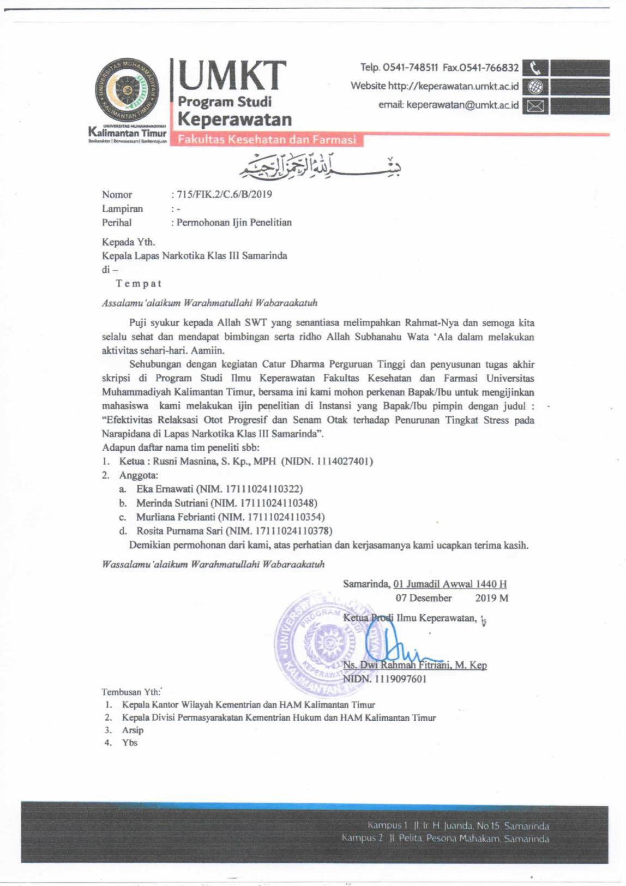

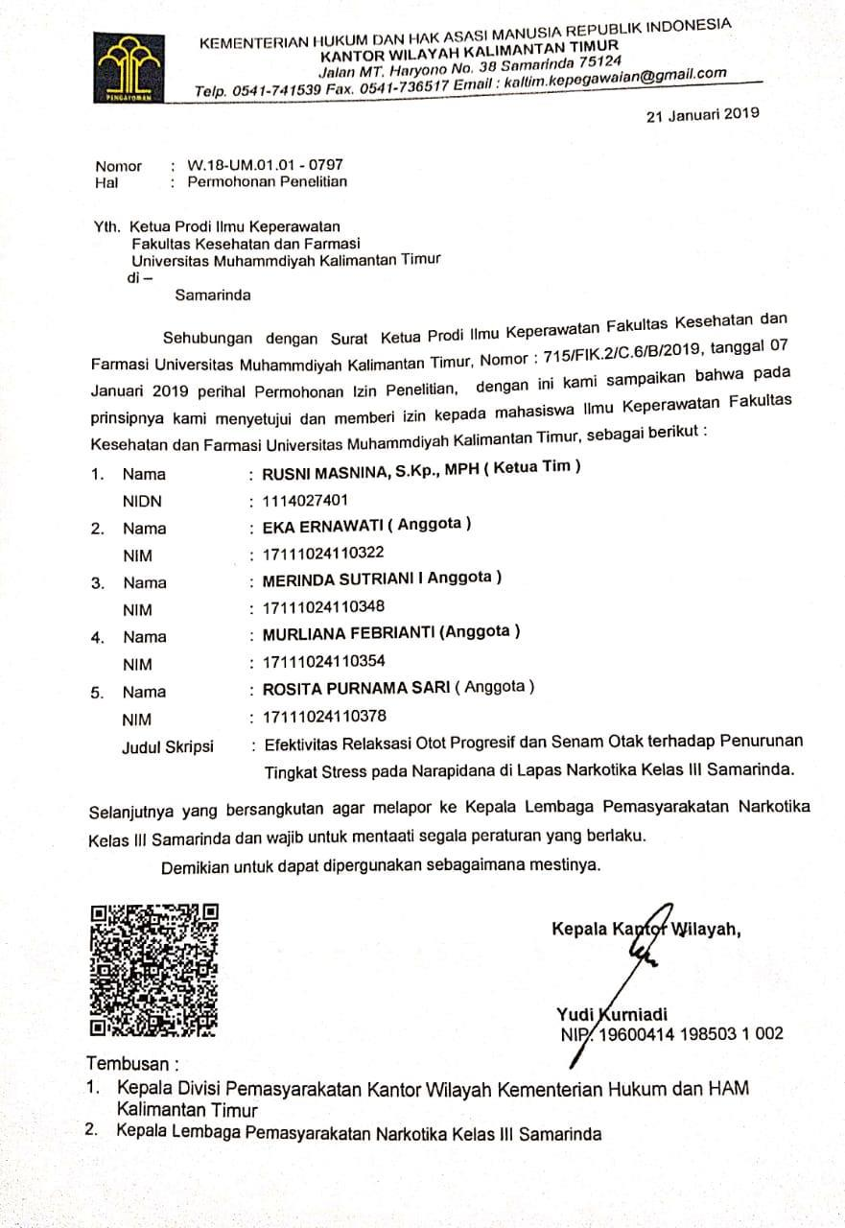

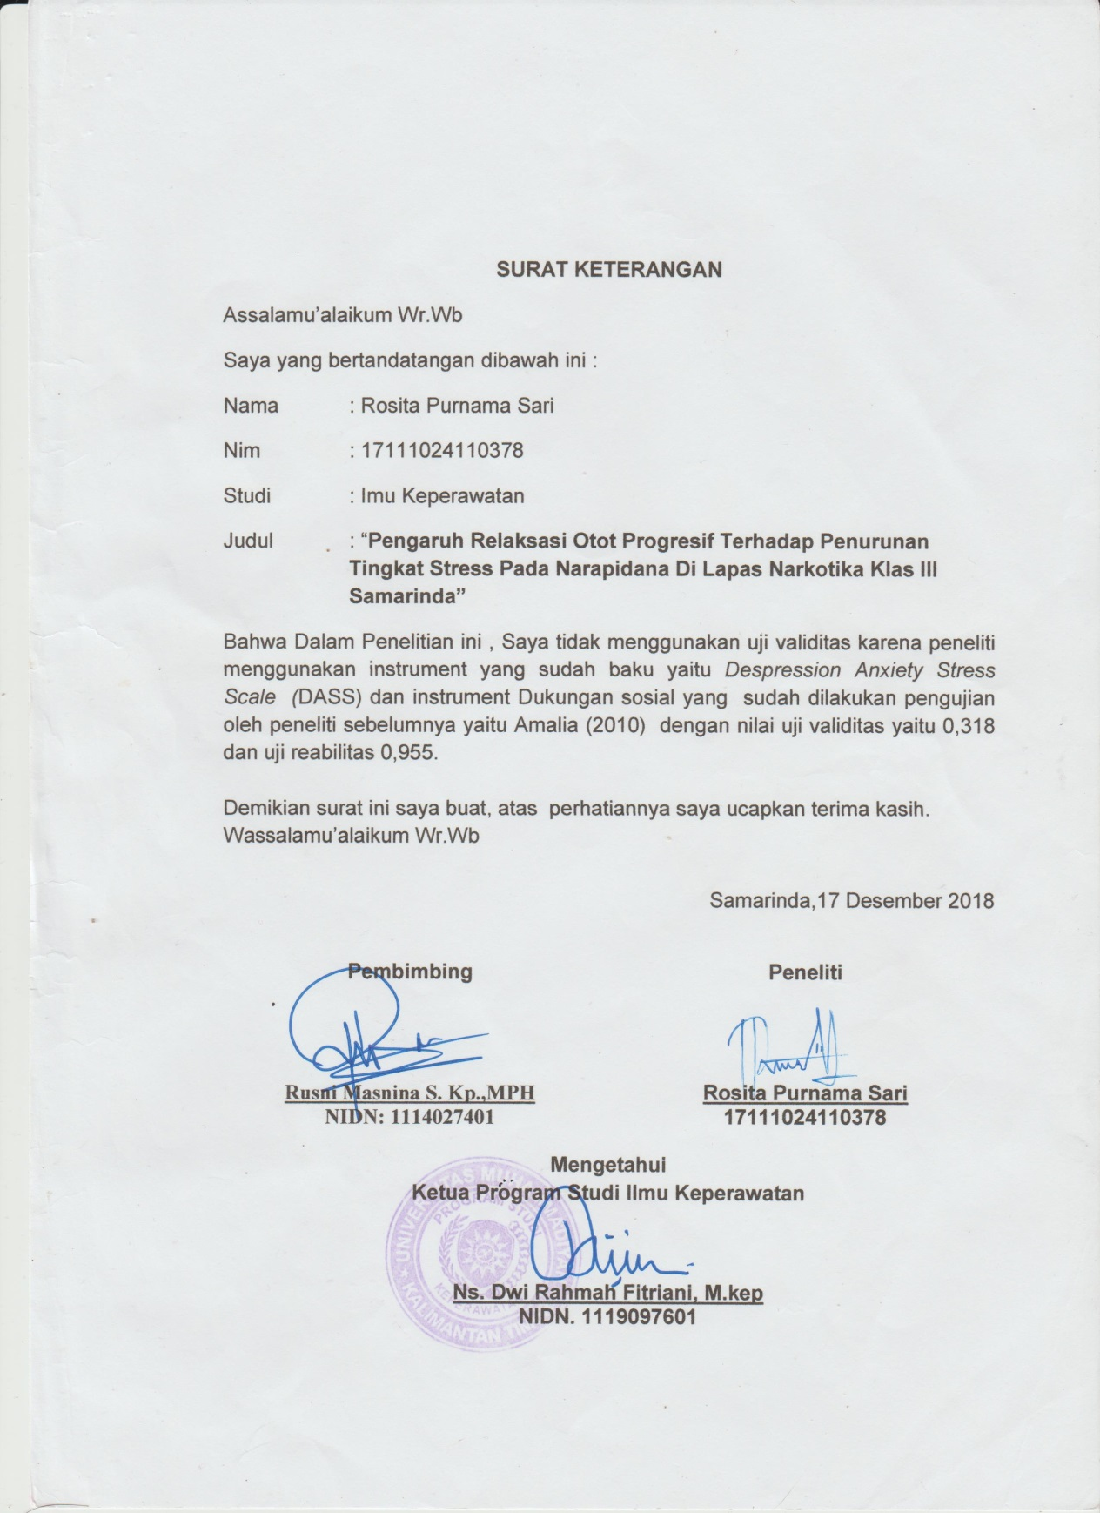
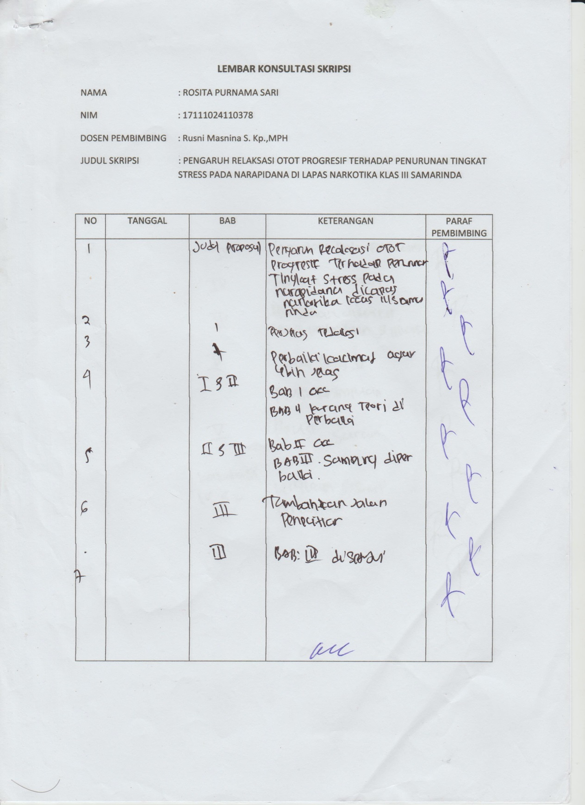
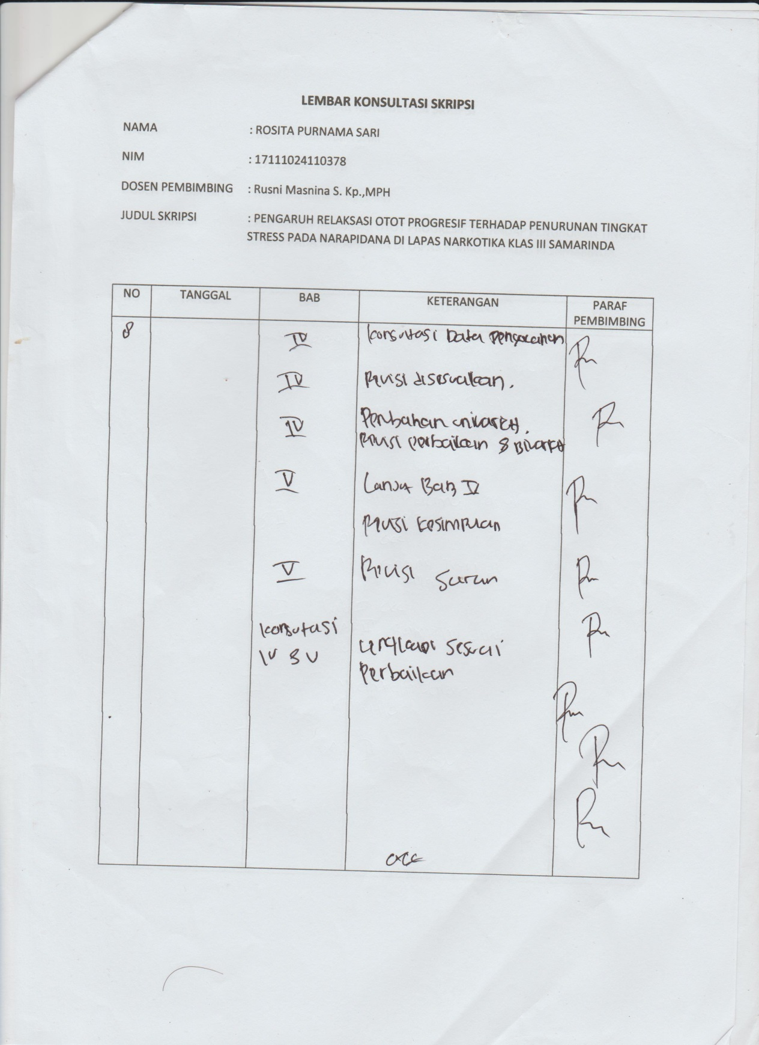
Kelompok intervensi

umur
 |  | Frequency | Percent | Valid Percent | Cumulative Percent
Valid | 27 | 1 | 6.7 | 6.7 | 6.7
Valid | 28 | 1 | 6.7 | 6.7 | 13.3
Valid | 29 | 1 | 6.7 | 6.7 | 20.0
Valid | 30 | 4 | 26.7 | 26.7 | 46.7
Valid | 31 | 1 | 6.7 | 6.7 | 53.3
Valid | 32 | 3 | 20.0 | 20.0 | 73.3
Valid | 33 | 2 | 13.3 | 13.3 | 86.7
Valid | 35 | 2 | 13.3 | 13.3 | 100.0
Valid | Total | 15 | 100.0 | 100.0

jenis_kelamin
 |  | Frequency | Percent | Valid Percent | Cumulative Percent
Valid | laki-laki | 15 | 100.0 | 100.0 | 100.0

status_perkawinan
 |  | Frequency | Percent | Valid Percent | Cumulative Percent
Valid | Menikah | 15 | 100.0 | 100.0 | 100.0

lama_masa_tahanan
 |  | Frequency | Percent | Valid Percent | Cumulative Percent
Valid | 4 | 3 | 20.0 | 20.0 | 20.0
Valid | 5 | 4 | 26.7 | 26.7 | 46.7
Valid | 6 | 3 | 20.0 | 20.0 | 66.7
Valid | 7 | 3 | 20.0 | 20.0 | 86.7
Valid | 8 | 1 | 6.7 | 6.7 | 93.3
Valid | 12 | 1 | 6.7 | 6.7 | 100.0
Valid | Total | 15 | 100.0 | 100.0

skor_pre_intervensi
 |  | Frequency | Percent | Valid Percent | Cumulative Percent
Valid | stress sedang | 7 | 46.7 | 46.7 | 46.7
Valid | stress berat | 7 | 46.7 | 46.7 | 93.3
Valid | stress sangat berat | 1 | 6.7 | 6.7 | 100.0
Valid | Total | 15 | 100.0 | 100.0

skor_post_intervensi
 |  | Frequency | Percent | Valid Percent | Cumulative Percent
Valid | stress normal | 4 | 26.7 | 26.7 | 26.7
Valid | stress ringan | 8 | 53.3 | 53.3 | 80.0
Valid | stress sedang | 3 | 20.0 | 20.0 | 100.0
Valid | Total | 15 | 100.0 | 100.0

Descriptive Statistics
 | N | Range | Minimum | Maximum | Mean |  | Std. Deviation | Variance | Skewness
 | Statistic | Statistic | Statistic | Statistic | Statiatic | Std. Error | Statistic | Statistic | Statistic | Std. Error
Pre Intervensi  Post Intervensi  Valid N (listwise) | 15  15  15 | 14  9 | 20  13 | 34  22 | 26.00  15.80 | 1.257  718 | 4.870  2.783 | 23.714  7.743 | .193  .1.202 | .580  .580

Statistics
 |  | umur | jenis_kelamin | status_perkawinan | lama_masa_tahanan | skor_pre_intervensi | skor_post_intervensi
N | Valid | 15 | 15 | 15 | 15 | 15 | 15
N | Missing | 0 | 0 | 0 | 0 | 0 | 0
Mean |  | 31.13 | 1.00 | 1.00 | 6.07 | 3.60 | 1.93
Std. Error of Mean |  | .601 | .000 | .000 | .530 | .163 | .182
Median |  | 31.00 | 1.00 | 1.00 | 6.00 | 4.00 | 2.00
Mode |  | 30 | 1 | 1 | 5 | 3ª | 2
Std. Deviation |  | 2.326 | .000 | .000 | 2.052 | .632 | .704
Variance |  | 5.410 | .000 | .000 | 4.210 | .400 | .495
Skewness |  | .090 |  |  | 1.786 | .547 | .092
Std. Error of Skewness |  | .580 | .580 | .580 | .580 | .580 | .580
Kurtosis |  | -.432 |  |  | 4.389 | -.385 | -.669
Std. Error of Kurtosis |  | 1.121 | 1.121 | 1.121 | 1.121 | 1.121 | 1.121
Range |  | 8 | 0 | 0 | 8 | 2 | 2
Minimum |  | 27 | 1 | 1 | 4 | 3 | 1
Maximum |  | 35 | 1 | 1 | 12 | 5 | 3
Sum |  | 467 | 15 | 15 | 91 | 54 | 29
a. Multiple modes exist. The smallest value is shown

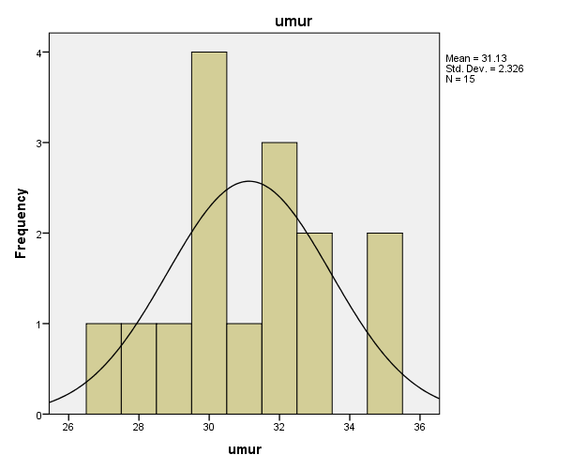
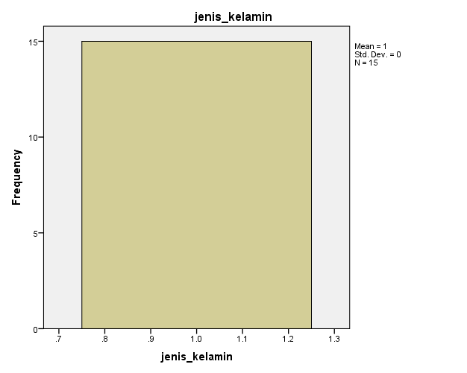
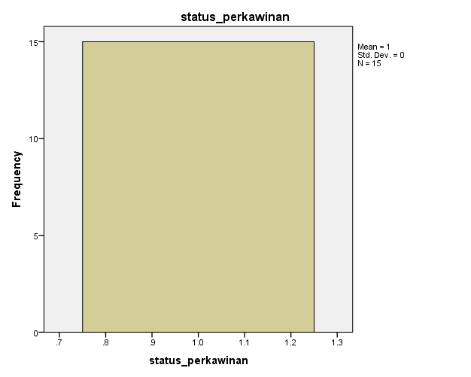

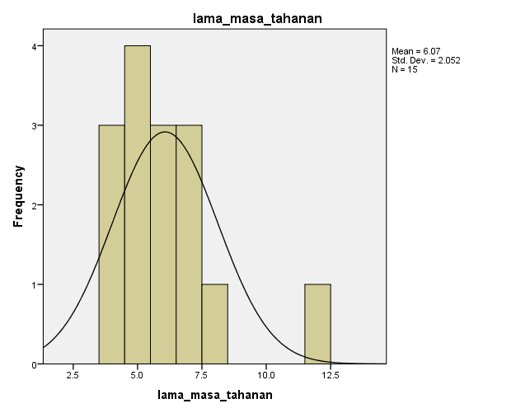
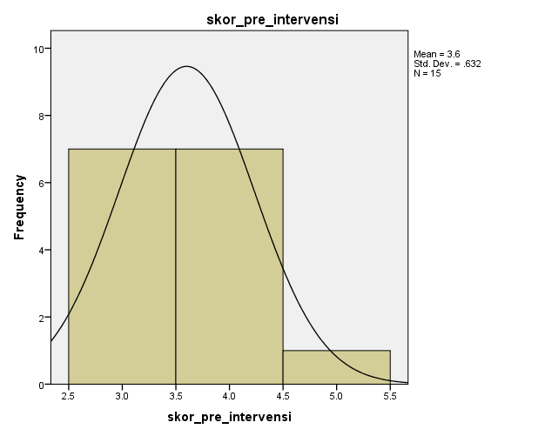

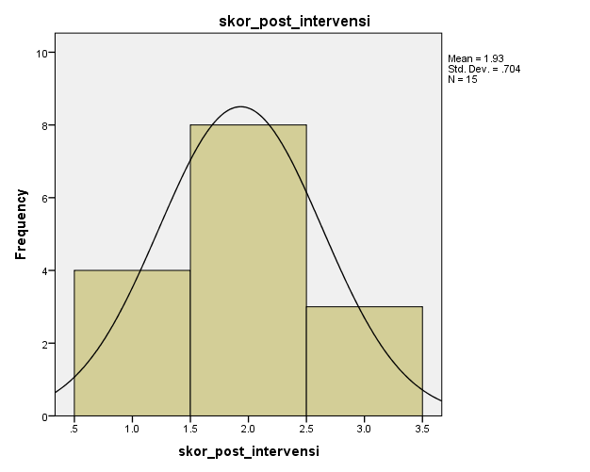

Kelompok control

Umur
 |  | Frequency | Percent | Valid Percent | Cumulative Percent
Valid | 26 | 2 | 13.3 | 13.3 | 13.3
Valid | 27 | 1 | 6.7 | 6.7 | 20.0
Valid | 28 | 2 | 13.3 | 13.3 | 33.3
Valid | 31 | 1 | 6.7 | 6.7 | 40.0
Valid | 33 | 2 | 13.3 | 13.3 | 53.3
Valid | 34 | 3 | 20.0 | 20.0 | 73.3
Valid | 35 | 4 | 26.7 | 26.7 | 100.0
Valid | Total | 15 | 100.0 | 100.0

jenis_kelamin
 |  | Frequency | Percent | Valid Percent | Cumulative Percent
Valid | laki-laki | 15 | 100.0 | 100.0 | 100.0

status_perkawinan
 |  | Frequency | Percent | Valid Percent | Cumulative Percent
Valid | menikah | 15 | 100.0 | 100.0 | 100.0

lama_masa_tahanan
 |  | Frequency | Percent | Valid Percent | Cumulative Percent
Valid | 4 | 3 | 20.0 | 20.0 | 20.0
Valid | 5 | 2 | 13.3 | 13.3 | 33.3
Valid | 6 | 2 | 13.3 | 13.3 | 46.7
Valid | 7 | 2 | 13.3 | 13.3 | 60.0
Valid | 8 | 1 | 6.7 | 6.7 | 66.7
Valid | 9 | 2 | 13.3 | 13.3 | 80.0
Valid | 10 | 1 | 6.7 | 6.7 | 86.7
Valid | 12 | 1 | 6.7 | 6.7 | 93.3
Valid | 15 | 1 | 6.7 | 6.7 | 100.0
Valid | Total | 15 | 100.0 | 100.0

skor_pre_kontrol
 |  | Frequency | Percent | Valid Percent | Cumulative Percent
Valid | stress sedang | 6 | 40.0 | 40.0 | 40.0
Valid | stress berat | 7 | 46.7 | 46.7 | 86.7
Valid | stress sangat berat | 2 | 13.3 | 13.3 | 100.0
Valid | Total | 15 | 100.0 | 100.0

skor_post_kontrol
 |  | Frequency | Percent | Valid Percent | Cumulative Percent
Valid | stress sedang | 3 | 20.0 | 20.0 | 20.0
Valid | stress berat | 9 | 60.0 | 60.0 | 80.0
Valid | stress sangat berat | 3 | 20.0 | 20.0 | 100.0
Valid | Total | 15 | 100.0 | 100.0

Descriptive Statistics
 | N | Range | Minimum | Maximum | Mean |  | Std. Deviation | Variance | Skewness
 | Statistic | Statistic | Statistic | Statistic | Statistic | Std. Error | Statistic | Statistic | Statistic | Std. Error
Pre_Kontrol | 15 | 16 | 19 | 35 | 28.00 | 1.324 | 5.127 | 26.286 | -.393 | .580
Post_Kontrol | 15 | 13 | 22 | 35 | 29.07 | .993 | 3.845 | 14.781 | -.093 | .580
Valid N (listwise) | 15

Statistics
 |  | umur | jenis_kelamin | status_perkawinan | lama_masa_tahanan | skor_pre_kontrol | skor_post_kontrol
N | Valid | 15 | 15 | 15 | 15 | 15 | 15
N | Missing | 0 | 0 | 0 | 0 | 0 | 0
Mean |  | 31.60 | 1.00 | 1.00 | 7.40 | 3.73 | 4.00
Std. Error of Mean |  | .920 | .000 | .000 | .821 | .182 | .169
Median |  | 33.00 | 1.00 | 1.00 | 7.00 | 4.00 | 4.00
Mode |  | 35 | 1 | 1 | 4 | 4 | 4
Std. Deviation |  | 3.562 | .000 | .000 | 3.180 | .704 | .655
Variance |  | 12.686 | .000 | .000 | 10.114 | .495 | .429
Skewness |  | -.616 |  |  | 1.053 | .433 | .000
Std. Error of Skewness |  | .580 | .580 | .580 | .580 | .580 | .580
Kurtosis |  | -1.453 |  |  | .869 | -.669 | -.179
Std. Error of Kurtosis |  | 1.121 | 1.121 | 1.121 | 1.121 | 1.121 | 1.121
Range |  | 9 | 0 | 0 | 11 | 2 | 2
Minimum |  | 26 | 1 | 1 | 4 | 3 | 3
Maximum |  | 35 | 1 | 1 | 15 | 5 | 5
Sum |  | 474 | 15 | 15 | 111 | 56 | 60

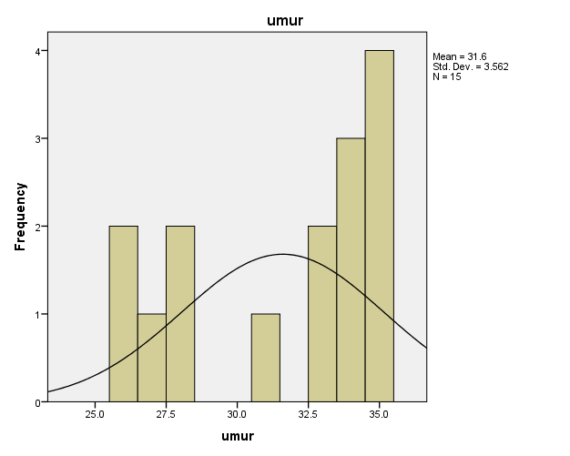

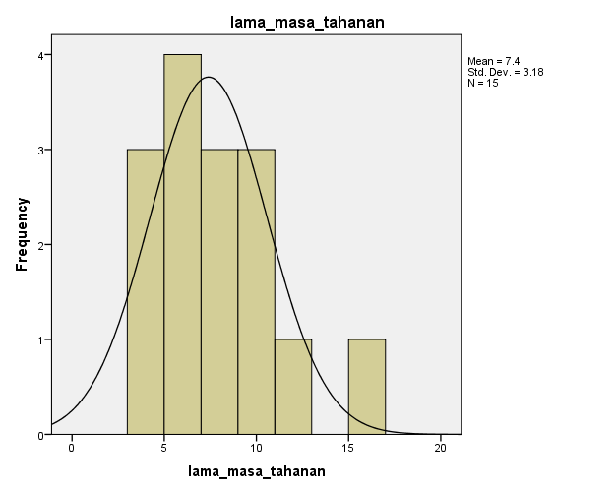

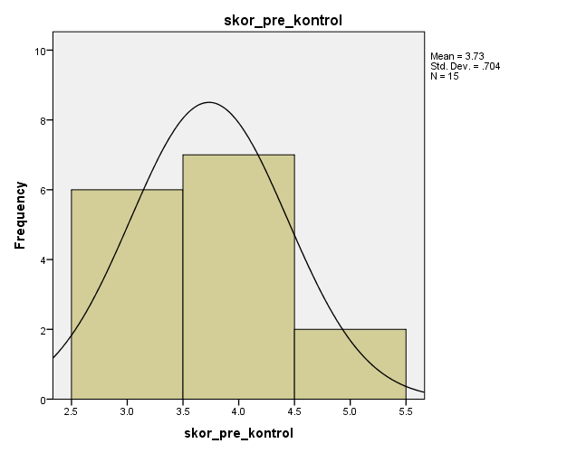

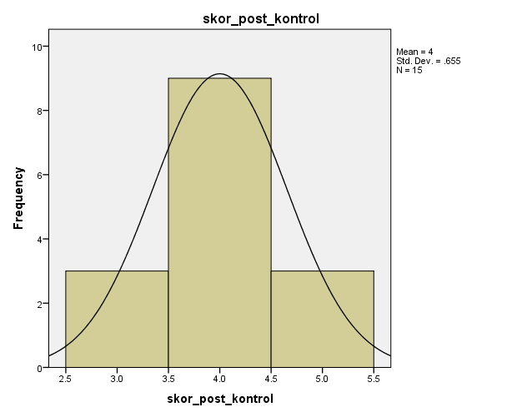

Uji normalitas

Descriptives
 |  |  | Statistic | Std. Error
skor_pre_intervensi | Mean |  | 26.00 | 1.257
skor_pre_intervensi | 95% Confidence Interval for Mean | Lower Bound | 23.30
skor_pre_intervensi | 95% Confidence Interval for Mean | Upper Bound | 28.70
skor_pre_intervensi | 5% Trimmed Mean |  | 25.89
skor_pre_intervensi | Median |  | 26.00
skor_pre_intervensi | Variance |  | 23.714
skor_pre_intervensi | Std. Deviation |  | 4.870
skor_pre_intervensi | Minimum |  | 20
skor_pre_intervensi | Maximum |  | 34
skor_pre_intervensi | Range |  | 14
skor_pre_intervensi | Interquartile Range |  | 10
skor_pre_intervensi | Skewness |  | .193 | .580
skor_pre_intervensi | Kurtosis |  | -1.291 | 1.121
skor_post_intervensi | Mean |  | 15.80 | .718
skor_post_intervensi | 95% Confidence Interval for Mean | Lower Bound | 14.26
skor_post_intervensi | 95% Confidence Interval for Mean | Upper Bound | 17.34
skor_post_intervensi | 5% Trimmed Mean |  | 15.61
skor_post_intervensi | Median |  | 15.00
skor_post_intervensi | Variance |  | 7.743
skor_post_intervensi | Std. Deviation |  | 2.783
skor_post_intervensi | Minimum |  | 13
skor_post_intervensi | Maximum |  | 22
skor_post_intervensi | Range |  | 9
skor_post_intervensi | Interquartile Range |  | 3
skor_post_intervensi | Skewness |  | 1.202 | .580
skor_post_intervensi | Kurtosis |  | .407 | 1.121
skor_pre_kontrol | Mean |  | 28.00 | 1.324
skor_pre_kontrol | 95% Confidence Interval for Mean | Lower Bound | 25.16
skor_pre_kontrol | 95% Confidence Interval for Mean | Upper Bound | 30.84
skor_pre_kontrol | 5% Trimmed Mean |  | 28.11
skor_pre_kontrol | Median |  | 30.00
skor_pre_kontrol | Variance |  | 26.286
skor_pre_kontrol | Std. Deviation |  | 5.127
skor_pre_kontrol | Minimum |  | 19
skor_pre_kontrol | Maximum |  | 35
skor_pre_kontrol | Range |  | 16
skor_pre_kontrol | Interquartile Range |  | 8
skor_pre_kontrol | Skewness |  | -.393 | .580
skor_pre_kontrol | Kurtosis |  | -1.125 | 1.121
skor_post_kontrol | Mean |  | 29.07 | .993
skor_post_kontrol | 95% Confidence Interval for Mean | Lower Bound | 26.94
skor_post_kontrol | 95% Confidence Interval for Mean | Upper Bound | 31.20
skor_post_kontrol | 5% Trimmed Mean |  | 29.13
skor_post_kontrol | Median |  | 29.00
skor_post_kontrol | Variance |  | 14.781
skor_post_kontrol | Std. Deviation |  | 3.845
skor_post_kontrol | Minimum |  | 22
skor_post_kontrol | Maximum |  | 35
skor_post_kontrol | Range |  | 13
skor_post_kontrol | Interquartile Range |  | 7
skor_post_kontrol | Skewness |  | -.093 | .580
skor_post_kontrol | Kurtosis |  | -.653 | 1.121

Tests of Normality
 | Kolmogorov-Smirnovª |  |  | Shapiro-Wilk
 | Statistic | df | Sig. | Statistic | df | Sig.
skor_pre_intervensi | .131 | 15 | .200* | .920 | 15 | .190
skor_post_intervensi | .213 | 15 | .065 | .832 | 15 | .010
skor_pre_kontrol | .185 | 15 | .177 | .920 | 15 | .195
skor_post_kontrol | .174 | 15 | .200* | .955 | 15 | .598
*. This is a lower bound of the true significance.
a. Lilliefors Significance Correction

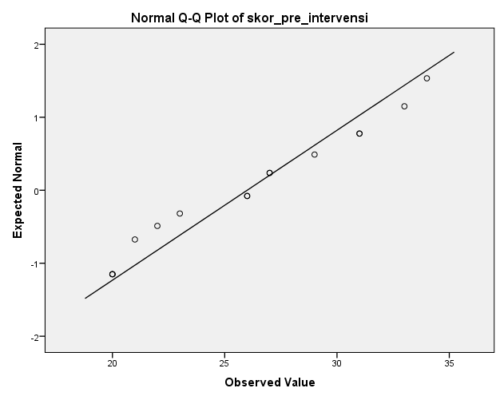

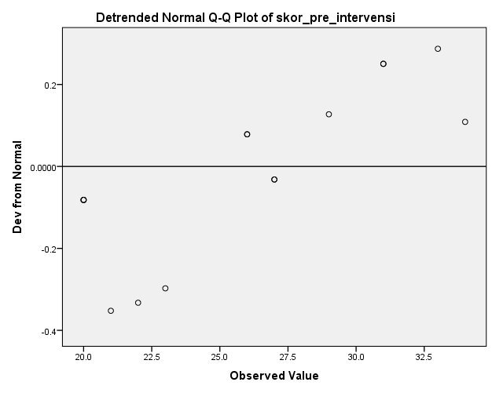
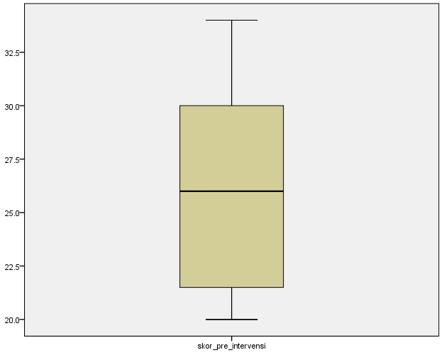

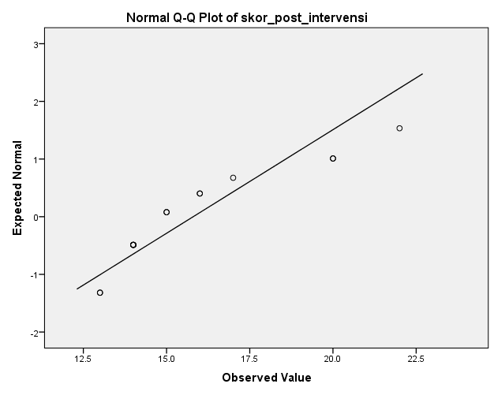

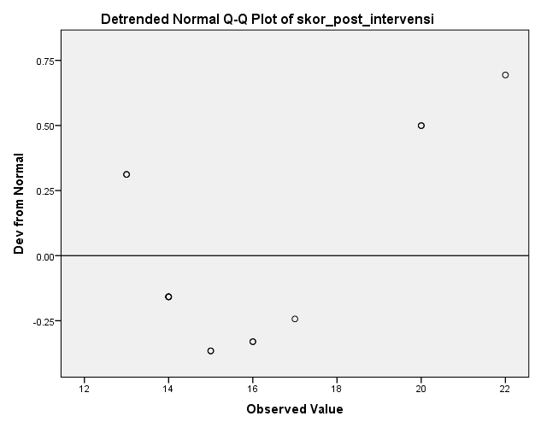

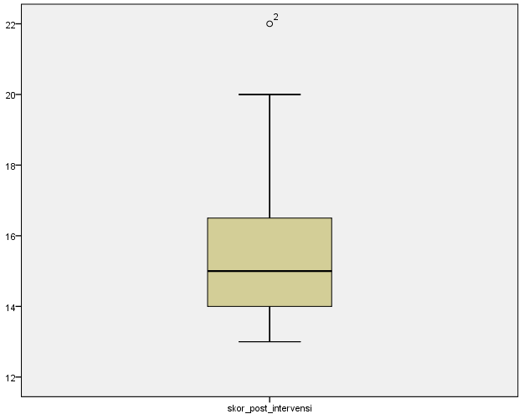

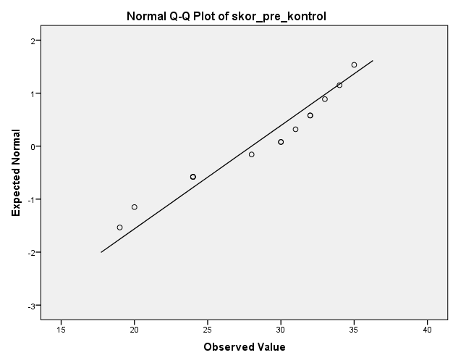

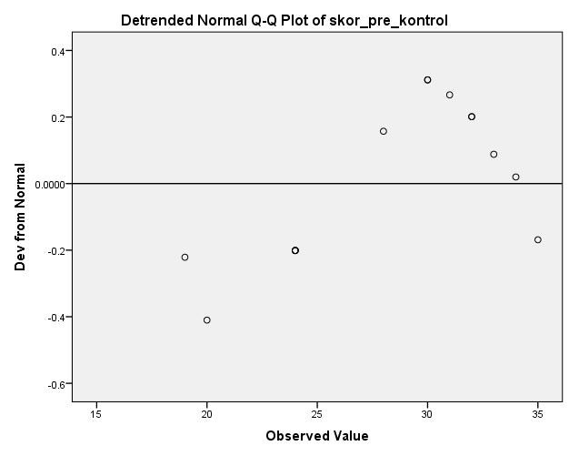

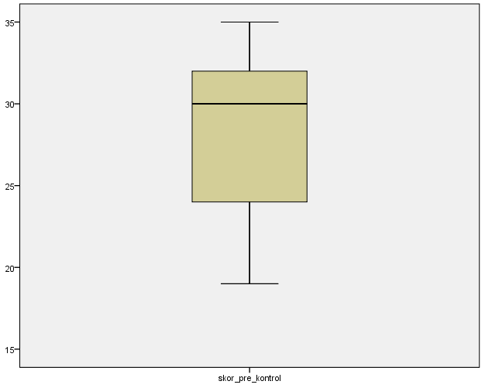

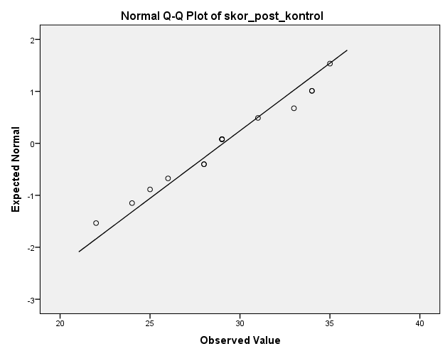

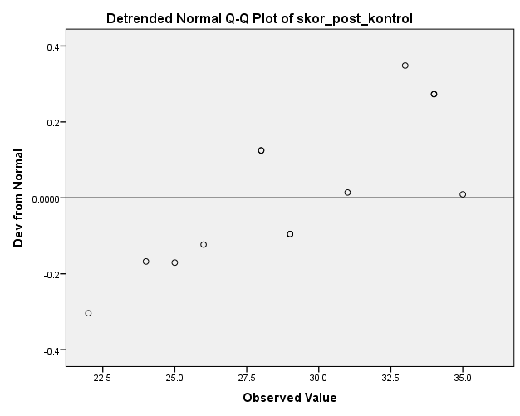

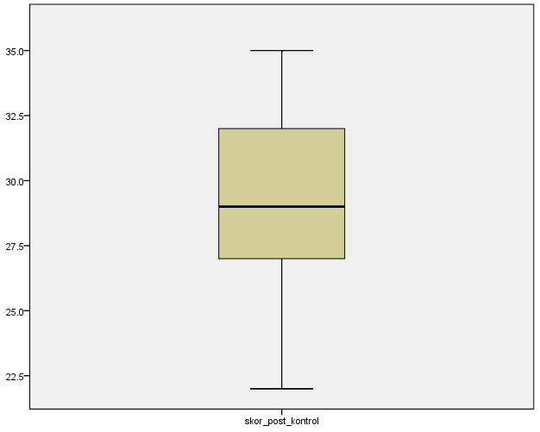

Paired t test intervensi

Paired Samples Statistics
 |  | Mean | N | Std. Deviation | Std. Error Mean
Pair 1 | skor_pre_intervensi | 26.00 | 15 | 4.870 | 1.257
Pair 1 | skor_post_intervensi | 15.80 | 15 | 2.783 | .718

Paired Samples Correlations
 |  | N | Correlation | Sig.
Pair 1 | skor_pre_intervensi & skor_post_intervensi | 15 | .295 | .285

Paired Samples Test
 |  | Paired Differences |  |  |  |  | t | df | Sig. (2-tailed)
 |  | Mean | Std. Deviation | Std. Error Mean | 95% Confidence Interval of the Difference |  | t | df | Sig. (2-tailed)
 |  |  |  |  | Lower | Upper | t | df | Sig. (2-tailed)
Pair 1 | Skor_Pre_Intervensi - Skor_Post_Intervensi | 10.200 | 4.843 | 1.251 | 7.518 | 12.882 | 8.157 | 14 | .000

Paired t kontol

Paired Samples Statistics
 |  | Mean | N | Std. Deviation | Std. Error Mean
Pair 1 | skor_pre_kontrol | 28.00 | 15 | 5.127 | 1.324
Pair 1 | skor_post_kontrol | 29.07 | 15 | 3.845 | .993

Paired Samples Correlations
 |  | N | Correlation | Sig.
Pair 1 | skor_pre_kontrol & skor_post_kontrol | 15 | .754 | .001

Paired Samples Test
 |  | Paired Differences |  |  |  |  | t | df | Sig. (2-tailed)
 |  | Mean | Std. Deviation | Std. Error Mean | 95% Confidence Interval of the Difference |  | t | df | Sig. (2-tailed)
 |  |  |  |  | Lower | Upper | t | df | Sig. (2-tailed)
Pair 1 | Skor_Pre_Kontrol - Skor_Post_Kontrol | -1.067 | 3.369 | .870 | -2.933 | .799 | -1.226 | 14 | .240

T independent

Group Statistics
 | kelompok | N | Mean | Std. Deviation | Std. Error Mean
skor | kelompok_intervensi | 15 | 15.80 | 2.783 | .718
skor | kelompok_kontrol | 15 | 29.07 | 3.845 | .993

 | Levene's Test for Equality of Variances |  | t-test for Equality of Means
 | F | Sig. | t | df | Sig. (2-tailed) | Mean Difference | Std.Error Difference | 95% Confidence Interval of the Difference
 |  |  |  |  |  |  |  | Lower | Upper
Equal variances assumed  Equal variances not assumed | 928 | 344 | -10.826  -10.826 | 28  25.509 | .000  .000 | -13.267  -13.267 | 1.225  1.225 | -15.777  -15.788 | -10.757  -10.745

Mahasiswa Program Sarjana Ilmu Keperawatan Universitas Muhammadiyah Kalimantan Timur 2 Dosen Ilmu Keperawatan Universitas Muhammadiyah Kalimantan Timur
Mahasiswa Program Sarjana Ilmu Keperawatan Universitas Muhammadiyah Kalimantan Timur 2 Dosen Ilmu Keperawatan Universitas Muhammadiyah Kalimantan Timur

